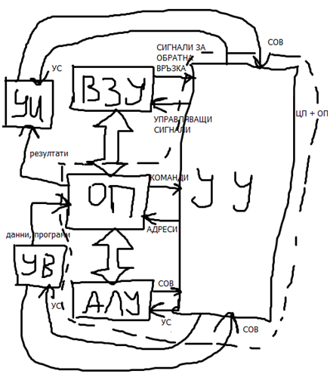
- Място и роля на компютьрната периферия /КП/ в сьвременните компютьрни системи.
УУ –управляващо устройство;
ВЗУ – външно запомнящо устройство;
ОП – оперативна памет;
АЛУ – аритметико-логическо устройство;
УВ/И – уствойства за В/И, средства за вход и изход Средства за входи и изход(СВИ) – не работят със самата информация, а с носители на информацията (оптичен диск, др.), много по-бавни от ЦП;

ВЗУ + СВИ = компютърна периферия.

Записът, печатането и извеждането на изображението съдържат като заключителен етап процесите регистрация и индикация.
Регистрацията е процес, при който информацията се фиксира върху физически носител като за запазване на изображението не е необходимо да се изразходва никаква допълнителна енергия (FLASH memory, магнитни дискове);
Процесът индикация е съпроводен с непрекъснато или периодично изразходване на енергия, за да се поддържа изведеното изображение. Ако се прекрати отдаването на енергя изображението ще изчезне (RAM, монитори);
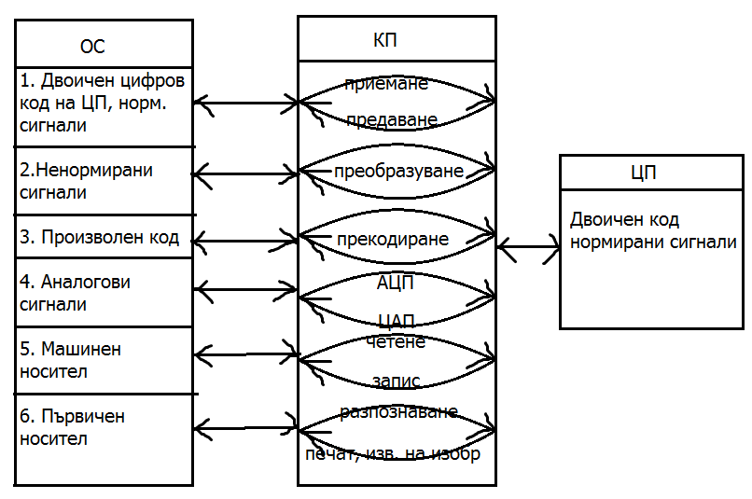
Изисквания:
1. Физико-химическите свойства на тялото да бъдат стабилни във времето и пространството. Релаксация – явление, при което създадените пропорционални на информационни сигнали нееднородности (магнитни, оптически) самопроизволно се разпадат. Релаксацията се измерва с времето, след което получените при четене сигнал са с 2 пъти по-малка амплитуда от първоначалните.
2. Ниска цена на единиза записана информация.
3. Удобство за използване и съхранение на материала (малки габарити и малко тегло).
4. Носителят трябва да позволява висока плътност на записа. Разделителна способност на носителя - максимума на плътността на записа. Максималният брой на тези участъци, които могат да приемат различни независими едно от друго състояния. Разделителната способност на елемент за запис – максималният брой участъци от носителя, които могат да бъдат приведени в различно състояние от елементите за запис. Разделителна способност на елемент за четене – максималния брой участъци от носителя, които могат да бъдат възприети като различни от елементите за четене.
5. Да позволяват корекция на вече записаната информация;

- Принцип на цифровия магнитен запис.
Според електромагнитните си свойства материалите се делят на:
- Диамагнетици – елементарните магнитни полета в материала се ориентират в посока, обратна на външното магнитно поле и съответно го отслабват (вода, стъкло, мед, цинк, злато);
- Парамагнетици – елементарните магнитни полета на атомите на материала се ориентират в посока на външното магнитно поле и по този начин го усилват;
- Феромагнетици – собственото магнитно поле, което многократно превишава по стойност външното магнитно поле (до хиляди пъти): желязо, никел, кобалт. Могат да бъдат намагнитвани и да запазват променената ориентация на вътрешното си магнитно поле;
- Ферити - полупроводникови феромагнетици;
В зависимост от взаимното разположение на вектора на външното магнитно поле, което намагнитва носителя и вектора на скорост на движение на носителя с възможни следните видове магнитен запис:
Напречен : двата вектора лежат в равнината на носителя и са взаимно перпендикулярни;
Надлъжен : успоредни, лежат в равнината на носителя;
Перпендикулярен : векторът на магнитното поле е перпендикулярен на равнината на носителя. Съвременните дискове работят с перпендикулярен запис.
=Магнитните носители са двуслойни. Състоят се от магнитен работен слой, който притежава необходимите за запис, съхранение и четене на информацията магнитни свойства и основа, която носи работния слой и осигурява необходимите механични характеристики на магнитния носител.
Може да има и защитен слой, който да покрива магнитния слой.
Материали, използвани за магнитния слой: желязо, кобалт, кобалтови сплави.
Antiferromagnetically-Coupled (AFC) HDD – анти-феромагнитно свързан носител, преодолява се парамагнитната граница. Тези носители са трислойни. От магнитна гледна точка тази конструкция се държи като един единствен магнитен слой, чиято дебелина е равна на разликата между двата изграждащи го магнитни слоя. Дебелината на слоя рутений трябва да е с дебелина 3 негови атома.
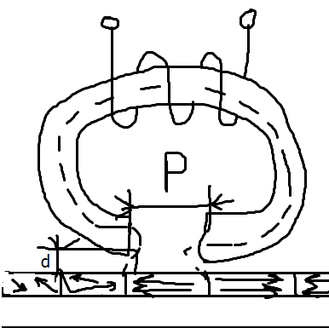
d = 0 – записът е максималко плътен, но трябва да се намали скоростта на въртене, за да се намали износването, което нямалява бързината на четене;
d < p при подаване на ток през бобината се създава магнитно поле, което „подрежда“ магнитните моменти.
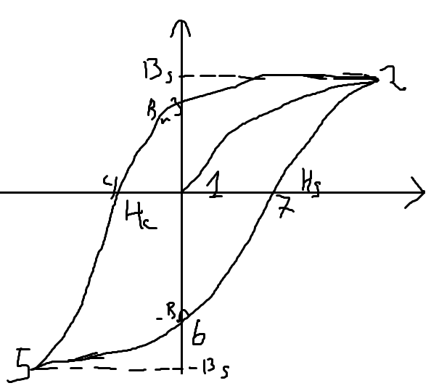
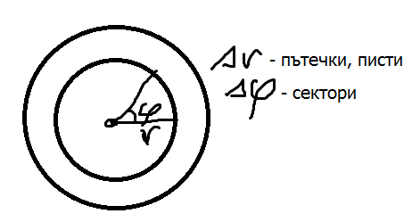
В т1. Материалът се размагнитва;В т2. е достигната максималната магнитна индукция Bs, точка на насищане;Ако се премахне външното магнитно поле процесът се развива към точка 3. Br – остатъчна магнитна индукция;При подаване на магнитно поле в обратна посока материалът се размагнитва към т4. Интензитетът на вътрешното магнитно поле в тази точка е означен с Hc и се нарича коерцитивна сила;В т5 има насищане на магнитнот ополе в обратна посока;

- Методи за кодиране на данните при цифров магнитен запис.
Методите се разделят на импулсни и потенциални:
- При импулсните методи за запис се използват преходи от едно магнитно състояние на носителя към друго и обратно в средната част на битовата клетка.
- При потенциалните има само един преход в средата на битовата клетка.
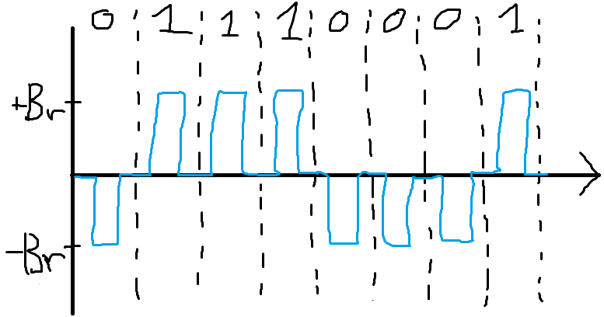
- Импулсен метод за запис по 3 нива с връщане към нулата.
- Инмуплесн метод на 2 нива без връщане към нулата.
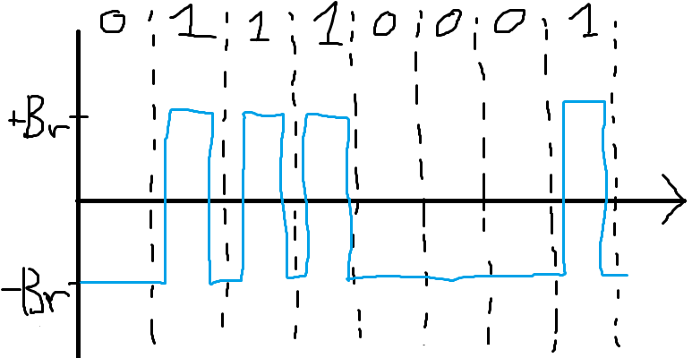
- Мeтод за запис на две нива без връщане към нулата NRZ(no-return-to-zero) – промяна в магнитното състояние ще има тогава, когато има преход от 0 към 1 или обратно. Недостатъци на чистия NRZ: няма еднозначно съответствие между +Br/-Br и записания бит, ако се сбърка един единствен бит в процеса на четене цялата следваща информация ще бъде прочетена инверсно.
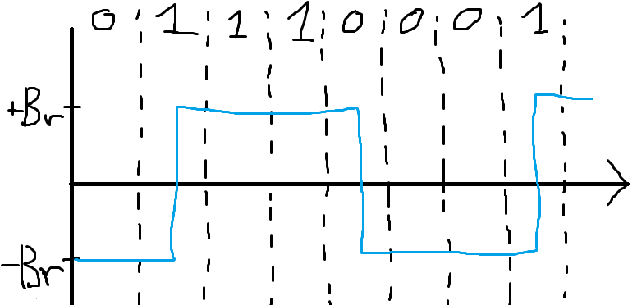
- NRZ-1 – потенциален запис с реакция на единицата. В чистия си вид не се използва, но в комбинация формира най-използвания в момента метод.

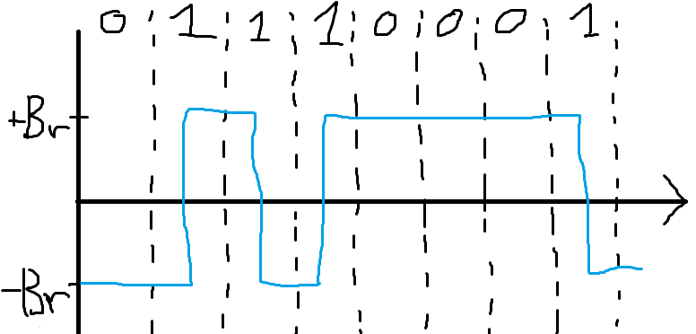
- Фазова модулация – при запис на 0 има преход от -Br -> +Br, при запис на 1 - +Br -> -Br;
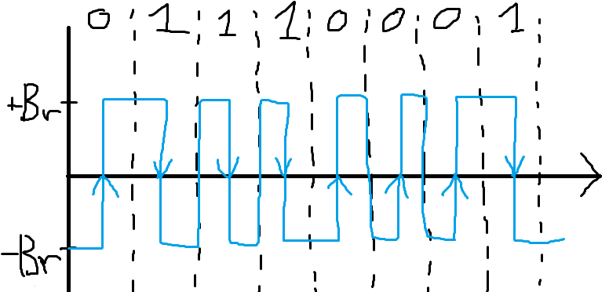
- Честотна модулация : при запис на 0 магнитното състояние на носителя се променя с честота ϕ, а при запис на 1 с честота 2ϕ.

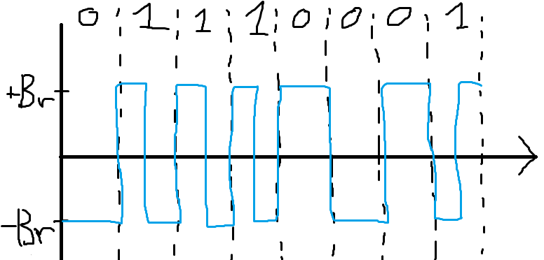
- Унифицирана честотна модулация – единицата се записва чрез преход в средата на битовата клетка. Нулата се записва чрез преход в началото на битовата клетка, ако е предхождана от 0, ако е предхождана от 1 преход липсва. Ползва се при floppy disk-овете и някои магнитни ленти. При смяната на кодирането от честотна към унифицирана ЧМ плътността на записа се увеличана два пъти.
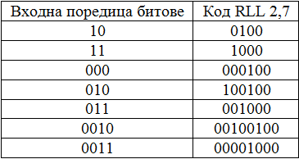
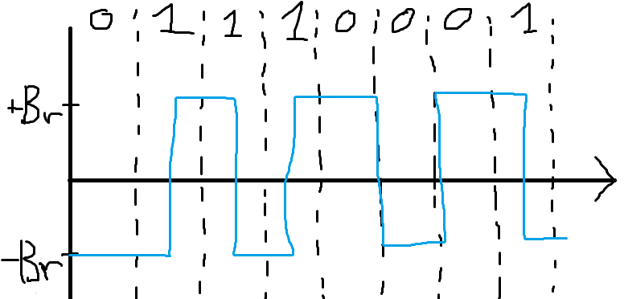
- Run Length Limited (RLL) – с ограничена дължина на пробега. Най-съвременният метод за запис. При него подлежащите на запис данни първо се прекодират, след което се записват физически върху носителя чрез метода NRZ-1. Има три вида RLL 1,7(1,27 пъти увеличава плътността на записа), RLL 2,7 (1,5 пъти), RLL 3,9(2 пъти), като с увеличаване на плътността на записа намалява неговата надеждност.

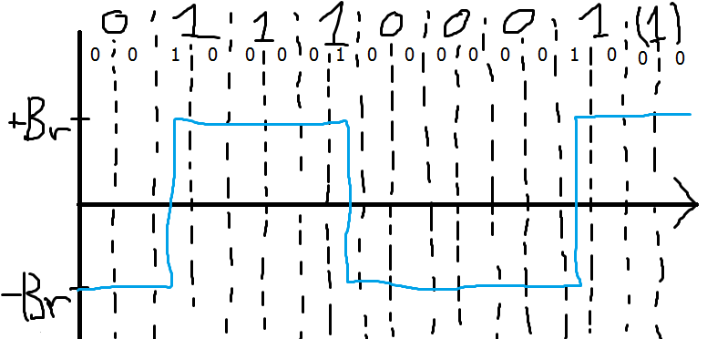
Синхронизация. Според нея методите се делят на два видя: с външна синхронизация и със самосинхронизация. Самосинхронизация имат методите, при които разстоянията между преходите са ограничени.

Методи за четене на магнитни нееднородности. Видове магнитни глави за четене. Индукционно четене.
При индукционните методи изходният сигнал е пропорционален на изходния магнитен поток, порнизващ главата.
При потокочувствителните изходният сигнал е пропорционален на амплитудната стойност на изходния магнитен поток, който пронизва главата.
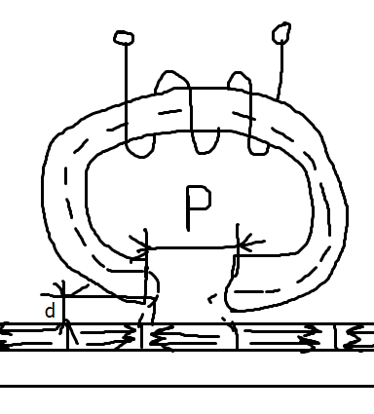
индукционната глава за четене е същата като тази, с която информацията се записва
Индукционнен метод: при четене - e(t) = -w*dϕ/dt, сигналът е пропорционален на промяната на магнитния поток. w е броят на навивките на бобината, ϕ е магнитният поток.

Колкото по-голяма е амплитудата, толкова по-лесно ще се различат 1ците от 0те.
Продължителността на периода Т зависи от широчината на процета P, разстоянието до работния слой d и дебелината на работния слой n.
Три поколения индукционни глави:
- Феритни – структура като на картината. Главата е тежка и инертна, има проблеми със задирането, главата се позиционира далече от диска
- Глави с метал в процета, метални сплави с цел да се повиши намагнитващата способност на главата, едностранни и двустранни глави в зависимост дали и от двуту страни има сплав;
- Тълкослойни глави – произвеждат се по технологията на интегралните схеми, чипови, полупроводникови схеми. Върху една малка плочка се произвеждат хиляди тънкослойни глави. Главата е малка и прецизна, използват се и в момента.
- Магнитно-резистивни глави – при тях се разчита на факта, че всеки проводник променя своето електрическо съпротивление, когато се постави във външно магнитно поле. През магнитната глава се пуска сензорен ток и по неговата стойност се отчитат промените в магнитното поле. Измерва се съпротивлението, а не напрежението. Изобретени са от IBM през 1991г. Производствената им технология е по-сложна, защото се ползват повече маски при фотолитографските процеси.

5. Потокочувствително четене на магнитни нееднородности.
- Магнитната модулация
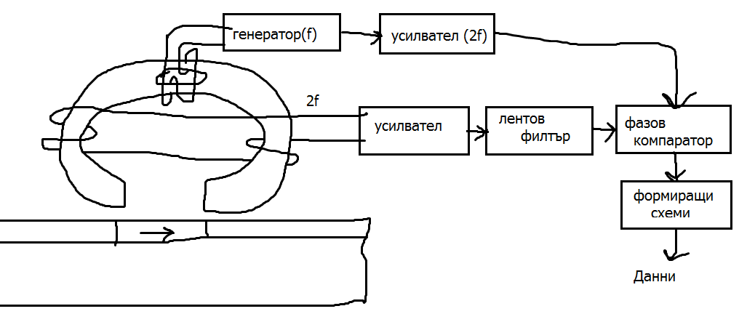
Генераторът създава непрекъснато магнитно поле в горната намотка. Когато липсва външно магнитно поле сигналът, излъчват от генератора се затваря само в горната намотка, а в изходната няма сигнал. При наличие на вмп магнитното поле се затваря и в двете намотки се появяват сигнали, които се сравняват във фазовия компаратор. При съвпадане на сигналите по фаза във фазовия компаратор се отчита 1 или 0.
Лентовият филтър пропуска само сигнали с честота 2f.
Формиращите схеми извлизат параметрите на сигнала.

- Ефекта на Хол – ако тънка метална пластина с дебелина h, перз която тече ток I бъде поставена във външно магнитно поле с интензитет H между двете страни на пластината се появява електродвижещо напрежение е = k*I*B/h.
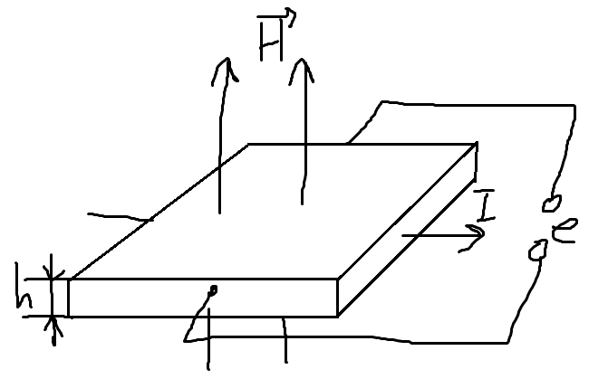
Бързодействието на устройствата, базирани на ефекта на Хол е много малко, заради инертнтостта на главата. Вече не се използват.
- Магнитно разистивния ефект
При тях се разчита на факта, че всеки проводник променя своето електрическо съпротивление, когято се постави във външно магнитно поле.
През магнитната глава се пуска сензорен ток и по неговата стойност се отчитат промените в магнитното поле.
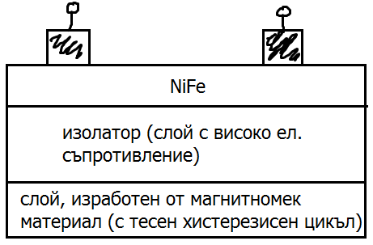
За разлика от другите глави тук се измерва съпротивление, а не напрежение.
Изобретени са от IBM през 1991г. Производството им е по-сложно, защото се ползват повече маски при фотолитографските процеси.
Магнитно резистивни глави – трислойни. Промяната на съпротивлението е 2%, която се отчита само в слоя NiFe. Сигналът е 3 до 4 пъти по-силен от при другите видове глави.
Много по-чувствителни са от тънкослойните глави, затова трябва да са екратирани (защитени от влияние на външни магнитни полета).
Чрез тях капацитетът на дисковете се увеличава до 2 пъти.

6.Запомнящи устройства на твърд магнитен диск (ЗУТМД) – общи положения, формат на информацията.
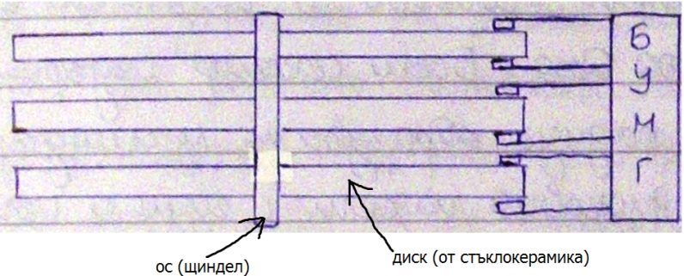
Обикновено HDD имат 1-3 плочи.
Главите са закрепени на едно рамо и се движат едновременно. Размерите на устройството се задават от диаметъра на плочата(3,5’’ или 2,5’’). Обороти 3600/5400/7200/10000/15000 rpm. Главите на харддисковете се поддържата на 10-15 nm разстояние от плочата чрез въздушна възглавница. Това се постига чрез самата конструкция на главата, като въздушната възглавница се формира при завъртането на диска. Затова е важно скоростта на въртене да е постоянна. При спиране на тока главата се залепя за плочата в област, където данни не се записват. Главата и диска имат тънко въглеродно покритие с голяма твърдост, което предпазва главата и повърхността.

Формат на информацията:
Записва се в концентрини окръжности, наречени пътечки (писти). Пътечките се разделят на сектори, за да могат по-добре да се управляват данните (да няма празни места). 900-1000 сектора на пътечка.
Цилиндър – пътечките с еднакъв радиус, разположени на различните дискови повърхности. Пътечките се номерират от 0 до N, като нулевата е тази с най-голям радиус. Главите се номерират от 0 дo N от най-горната надолу.
Секторите се номерират от 1 до N. Секторите имат header file и trailer file, преди и след потребителските данни (512 bytes). Header-а съдържа адрес, номер и др. Trailer-а съдържа идентификатор, кодове за откриване и коригиране на грешки и др.
Потребителските данни се записват на диска в три стъпки:
- Форматиране на ниско (физическо) ниво – оформят се пътечките, разделят се на сектори и се записва служебната информация в header-a и trailer-a на всеки сектор. На колко сектора ще бъдат разделени пътечките зависи от производителя. Преди всички пътечки са се разделяли на еднакъв брой сектори, което е добре за постоянна скорост на четене, но се губи пространство за запис. Вече се ползва зонално-битов запис – пътечките от диска се разделят на групи, наречени зони. Броят на зоните се определя от производителя (не повече от 10). Във всяка зона броят на секторите на всяка пътечка от нея е еднакъв, като всяка следваща зона в посока от центъра към периферията има повече сектори от предходната. Чрез зонално-битовия запис капацитетът на устройствот осе повишава с 20-50%. Най-външната пътечка има най-голяма скорост на прехвърляне. За форматирането на ниско ниво се ползва специална програма.
АТА интерфейсът е отворен, т.е. има определен набор от команди, който трябва да се поддържа от всички устройства, но и позволява производителят да добява допълнителни команди, които са необходими за форматирането. Без тях не може да се форматира диска. При форматиране на диска на ниско ниво се заобикаля BIOS-a и се използват командите на производителя, които комуникират директно с контролера. Това форматиране се извършва в завода производител. На сайтовете на производителя има програми за форматиране на ниско ниво. Ако се повреди служебната информация в header или trailer файловете проблемът може да бъде решен чрез физическо форматиране.
- Разделяне на диска на дялове – прави се за по-голяма сигурност на данните, за да могат да се ползват няколко ОС от един HDD, да може да се ползва повече от една файлова система на едно устройство.
- Форматиране на диска на високо (логическо) ниво – операционната система записва върху диска структурите, необходими за управлението на файловете, които ще бъдат записвани на диска. Структурите са различни в зависимост от файловата система. Съставят се boot таблица, 2 FAT (file allocation table) таблици, root директория, качват се файловете на операционната система. Всички сектори се инициириат с определен шаблон (някакво число), за да се провери дали секторът е функционален или е „лош“ - BAD (отбелязва се във FAT). Това става чрез последователен запис и четене (дали се прочита това, което е записано). Заради това информацията не може да бъде възстановена след форматиране.

7. Механизми за придвижване на главите на ЗУТМД.
Известни са два типа механизми за придвижване: със стъпкови двигатели и с електро-динамични механизми.
- Стъпкови двигатели – електродвигател, който се завърта на стъпка, придвижвайки се от една позиция на друга, където спира поне за кратко. Безшумен, с прецизна стъпка, която се определя при производство и после не може да бъде променяна. Най-големият проблем е температурата, защото дискът се разширява и свива и съответно пътечките се разместват, а стъпката на двигателя не се. По-бавни са, чувствиетлни са към физическото положение на устройството в пространството (работят в хоризонтално или във вертикално положение), трудно се организира автоматично паркиране на главите при отпадане на захранването.
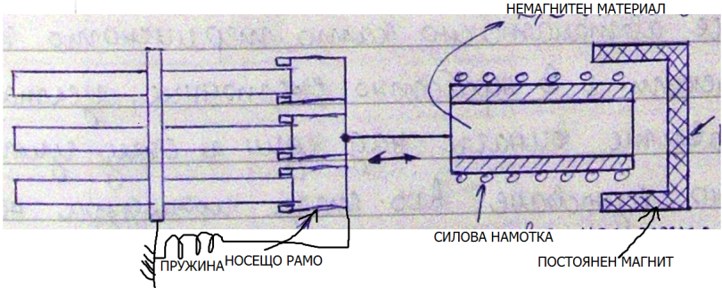
- Електро-динамични механизми

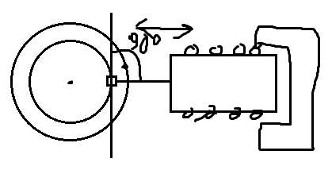
При пропускане на ток през силовата намотка се образува магнитно поле, съответно се привлича или се отблъсква с постоянен магнит, което води до движение на главите. На диска има предварително (по врем ена производство) записана серво информация, която помага за ориентиране на главите за местоположението им. Има две разновидности – линеен механизъм и ротационен механизъм.

При линейният механизъм няма азимутна грешка (не се променя азимутът(ъгълът между рамото на главата и допирателната към пътечката в точката на запис/четене) на главата, винаги е 90°).

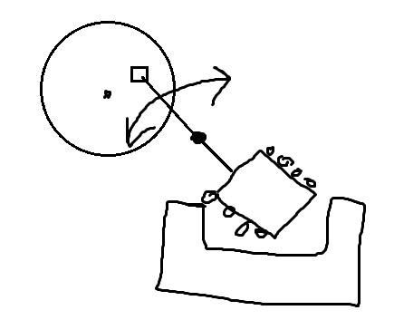
Азимут – ъгълът между рамото на главата и допирателната към пътечката в точката на запис/четене.
Ротационните механизми са по-бързи и заемат по-малко място, но заради промяната на азимута не се ползва цялата площ на диска. Въпреки това всички съвременни HDD ползват ЕДМ.
Автоматични операции:
Термично рекалибриране – през определен интервал от време механизъм придвижва главите от външни към вътрешни пътечки като измерва колко е изместена от предходната и се запаметява определена корекция за по-бързо ориентиране на главата. През първия половин час се прави на 5 min, после през 20-30 минути.
Disk sweep –„кръстосване“ на диска, оеднаквяване на износването. Извършва се, когато дискът не се използва в момента за запис/четене, но се върти. Прави се препозициониране от пътечка на пътечка на случаен принцип във външната част на плочата, за да се оеднакви износването на диска. Прави се във външната част на диска, защото там скоростта на въртене и съответно въздушната възглавница са най-големи.
Производителност – оценява се по два начина: трансферна скорост и средно време за позициониране.
Трансферната скорост е скоростта, с която данните се прехвърлят от плочите към буфера на диска. Производителите обикновено дават скоростта на прехвърляне на интерфейса (по-голяма от реалната). Първична скорост – колко бита се прехвърлят от плочата към буфера общо. Форматирана скорост – колко бита потребителска информация се прехвърля за единица време от плочата към буфера, около 2/3 от първичната. Дисковете имат максимална, минимална и средна скорост(3/4 от максималната) в следствие от зонално-битовия запис. Максималната скорост се постига при четенето на най-външните пътечки, а минималната – на най-вътрешните(1/2 от максималната). В контролера на HDD се вгражда кеш памет за по-бързо четене, където се прехвърлят предварително данните.
Средно време за позициониране – времето, необходимо на главите да се преместят от една пътечка до друга, разположена на случайно разстояние от първата. Зависи от качествата на ЕДМ. Времето за придвижване на главата на разстояние 1/3 от общия брой пътечки.
Латентност – средното време, необходимо за това даден сектор да бъде готов за достъп след като главите са се позиционирали върху неговата пътечка. Времето за половин оборот на плочата.
Средното време за достъп е равно на сумата от латентността и средното време за позициониране.
Надеждност – MTBF (Mean Time Between Failure) – дава се от производителя, но по-скоро се отнася за съвкупност от устройства (ако е 500 000 часа и имаме 1 млн устройства след половин час едно ще откаже).
SMART технология – въведена от IBM през 1992г. – контролерът следи определен брой свои параметри, които са чувствителни към неговата деградация – височина на плаване на главата, време за достигане оптимална скорост на плочата, брой „лоши“ сектори, честота на грешките при позициониране. За всеки от тях се определя прагова стойност и когато тя бъде достигната диска сигнализира за това до BIOS-a на дъното на PC-то. SMART не може да предвижда проблеми, свързани с електрониката, а само механични, но те са причина за повредата в 60% от случаите.

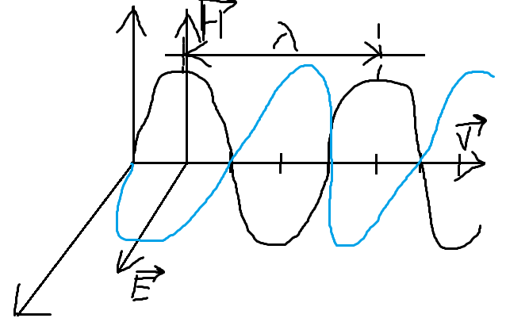
9.Светлина – същност, основни свойства. Основни цветови модели в компютърните системи.
Съдържа електрическа (Е) и магнитна съставка (Н). В произволна точка от пространството Е и Н са взаимно перпендикулярни и са перпендикулярни и на посоката на разпространяване на вълната.
V = 3*10⁸m/s във вакуум.
Намаляване на дължината на вълната: радиовълни, микровълни, ИЧ лъчи, видим спектър (400-700 nm),UV лъчи, рентгенови лъчи, гама лъчи.

Отразяване и пречупване на светлината (картина).
AB – падащ лъч;
BC – отразен лъч;
BD – пречупен лъч;
Закони за пречупване на светлината:
- λ = λ’
- Падащият, пречупеният и отразеният лъч лежат в една равнина.
- sinλ/sinβ = v1/v2 = n2,1 , където v1 и v2 са скоростите на движение на светлината в съответните среди, n2,1 е относителният показател на пречупване на втората среда спрямо първата.
- Ако лъчът пада перпендикулярно на повърхността трите лъча се обединяват в един.
Законите за пречупване и отразяване на светлината са в сила, когато:
- Размерът на граничната повърхноста е достатъчно голям (по-голям от дължината на вълната λ);
- Граничната област на двете среди е много гладка (с неравности не по-големи от λ/4)
Тъй като второто условие рядко е изпълнено част от светлината се разпръсква.

При определен ъгъл на падане на лъча (различен за всеки две среди) той бива напълно отразен обратно в средата, от която идва. Това явление се нарича пълн овътрешно отражение и се използва при оптичните кабели.
Дисперсия – разлагане на бялата светлина на нейните съставки в следствие на промяна на скоростта на светлината при навлизане в среда с различна оптична плътност и пречупването на светлината с различна дължина на вълната λ под различен ъгъл.
Интерференция – наслагване на вълните. Ако двата източника са на еднакво разстояние от точката светлината ще се усили, защото двете вълни ще пристигнат там в еднаква фаза и амплитудата на трептенето ще се увеличи двойно. Ако са в противоположна фаза двете вълни ще се неутрализират. Ползва се при четенето на оптичните дискове, производството на лещи за качествени обективи (просветлени лещи), за да се намали отразяването на светлината върху лещите се прави тънко покритие от прозрачен материал. Може да има няколко слоя за гасене на лъчи с различна дължина на вълната. На показаната картина двата лъча ще се гасят и няма да има отразена светлина.
Релей: два обекта се намират на прага на своето разделяне, когато центърът на дифракционната картина на единия от тях съвпада с първия минимум от дифракционната картина на другия.
Θ = 1,22*λ/D - определя минималния размер на петното, което може да се получи от светлинен лъч.

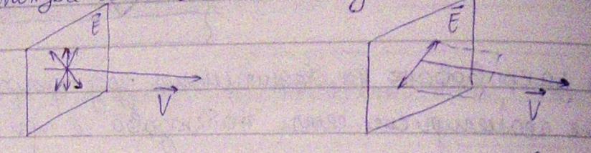
Поляризация – естествената неполяризирана светлина има трептене на електрическия вектор във всички посоки в равнина, перпендикулярна на посоката на разпространение на светлината. При поляризираната светлина ел. вектор трепти само в една посока, която определя равнината на поляризация. Тумалин – кристал, поляризиращ светлината.
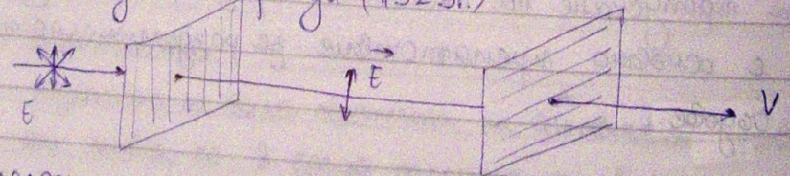
Поляроидите са вещества с дълги молекули, успоредни една на друга. Ползват се за гасене на светлина с определена дължина на вълната при LCD дисплеите.

Всяка отразена светлина е частично поляризирана в зависимост от ъгъла на падане. След определен критичен ъгъл светлината става 100% поляризирана.
Има вещестна (оптически актини), които обръщат равнината на поляризация на поларизираната светлина.
Възприемане на светлината от човешкото око, цветни модули. В ретината на човешкото око има два вида нервни окончания – пръчици и колбички. Пръчиците реагират на интензитет и яркост на светлината, а колбичките са три вида – реагиращи на червена ,синя или зелена светлина.
RGB (red, green, blue)– скенери, цифрови фотоабарати, монитори. сумиращ/адитивен модел.
Мастилото на пратика представлява филтър, който отразява само част от падащите лъчи.
CMYK – cion, magenta, yellow, black – субтрактивен/отразяващ модел.

11.Подкодове. Обработка на грешките при CD-ROM. Кодиране на данните. Скорости. Файлови системи за CD-ROM.
Байтове за подкод – съдържанието се разделя на 98 кадъра и всеки byte се съдържа в 1 кадър.
1 byte – за маркиране на началото на сектора
Последния byte – за маркиране на край на сектора
Останалите 96 байта се разделят на 8 блока по 12 byte-а. Блоковете са номерирани от P до W и всеки блок съдържа информация за диска.
P и Q каналите съществуват при всички варианти на музикалните дискове. В CD-DA+TXT и CD-DA+G се използват и други канали за подкод.
Байтовете на P-канала съдържат навигационна информация (например за идентификация на началото на песните).
Q-канала съдържа информация за:
- Типа на данните (дали са музика, или не);
- Дали аудио данните са записани в два или четири канала;
- Дали музиката е записана с предварителна корекция;
- Информация за разположението на песните върху диска (номера, продължителност, паузи)
- Други
Обработка на грешките. Две нива на защита:
- Използване на кодове за откриване и коригиране на грешки. 784 байта. Код на Рид-Соломонт – данните в секторите се разделят на по-малки групи (по 24 байта), наречени кадри. Всеки кадър минава през кодера на Рид-Соломон и той изчислява за тях 4 байта, които се залепят към тях и получените 28 байта пак минават през кодера, като в карйна сметка стават 32 байта (контрол по четност). Кодът е много полезен за откриване ан грешки и защита на информацията.
- Предпазване на данните от механични повреди и драскотини. Всеки код може да отквие грешки до определен размер. Ако размерът е надвишен има шанс грешката да не бъде открита и поправена. Данните, които подлежат на запис предварително се разбъркват и се записват в непоследователни сектори. Това малко намалява скоростта на четене, но при поява на драскотина тя ще засегне различни файлове в по-малка степен и ще има по-голям шанс за възстановяването им.
Коригиране на данните.
Вдлъбнато <-> изпъкнало -> 1ца. Равни части -> 0=
ЕFM (Eight to Fourteen Modulation) - при това кодиране всеки байт, който се записва на диска се кодира с 14-битова комбинация в съответствие с RLL2,10 кодирането (между 2 „1“ трябва да има поне 2 „0“). Освен това за всеяка 12-битова комбинация се въвеждат 3 гранични бита (merge), които осигуряват съответствие с RLL2,10 кодовете.
От 9,4GB данни 647MB са потребителски.
Трансферна скорост на компакт дисковете :
- За CD-DA – трансферната скорост е постоянна, линейна CLV (Constant Linear Velocity) – 1,3 m/s при първите компакт дискове. Около 75 сектора/150KB/s - базова скорост, т.е.
1x = 150KB/s базова трансферна скорост. за да се поддържа постоянна трансферна скорост трябва да се променят оборотите - от 530 rpm в центъра до 214 rpm в периферията.
За повишаване на трансферната скорост се:
- Вдигат оборотите;
- Увеличава се плътността на данните;
При трансферна скорост 12х оборотите са от 2568 до 5859 (от 2500 до 6000), но възниква проблем с двигателите, въртящи диска и CLV технологията се изоставя;
- CAV – Constant Angle Velocity – константна ъглова скорост. Линейната скорост се променя – най-голяма е в средата и най-малка в периферията. Производителите дават като трансферна максималната скорост на четене (в периферията);
- P-CAV – Partial-CAV – частично въртяща се с постоянна ъглова скорост. Изплолзва CAV и CLV.
- Z-CAV – зонална CAV – имитира се начинът на работа на HDD, зонално-битов запис, различна ъглова скорост за различните зони. Достига се скорост 56х. 56х остава максималната скорост на въртене, защото при надвишаването й дискът започва да вибрира прекалено силно;
- TrueX (Multi-Beam) – четящият лазер минава през дифракционна решетка исе разделя на 7 лъча, които четат едновременно от 7 различни участъка от спиралата, като четенето от тях става едновременно. Това значително увеличава трансферната скорост (до 72х). Поддържат се ниски обороти, за да се намалят вибрацийте. Технологията е подходяща само за четене.
Файлови системи за компакт дисковe:
- High Ciera – 1986г. Оеднаквява се начинът на разполагане на данни. Това е първата публикувана и одобрена от ISO файлова система – ISO 9660.
- Joliet – разработена от Мicrosoft през 1995г. – развива съществуващия стандарт.
Universal Disc Format UDF – работи с т.нар. пакетен запис, което позволява оптичният диск да се чете като магнитен – могат да се трият файлове, да се записват нови, да се правят директории и т.н. Оптичният дис

8.RAID технология. Redundant Array of Independent Discs.
Технологията е измислена от калифорнийският университет. Идеята е да се обидят множество устройства в едно с голям капацитет и висок апроизводителност от гледна точка на компютъра. Има 7 нива на RAID с различни начини на организация на масива от дискове.
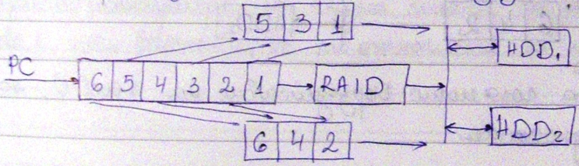
- RAID level 0 (Disk striping): нужни са поне два диска. Трябва да се добави RAID контролер, който разделя потока данни на два диска и ги записва на блокове с големина, зависеща от контролера. Сумарният размер на диска е сбора от двата. Печели се приблизително 2 пъти по-голяма трансферна скорост. Колкото повече дискове участват в RAID0 масив толкова повече се увеличава бързодействието (прехвърлят се повече блокове едновременно), но намалява надеждността (при разваляне на едно устройство се губи цялата информация).
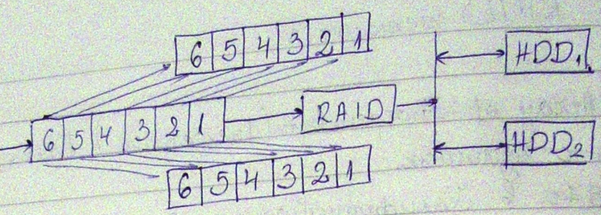
- RAID level 1 (Disk mirrorage) – огледални дискове – цели се голяма надежност. Дублира се информацията. Сумарният капацитет е равен на обема на единия диск. По-голямо бързодействие при четене, защото може да се чете от 2 диска едновременно, по-бързо намиране на информацията.
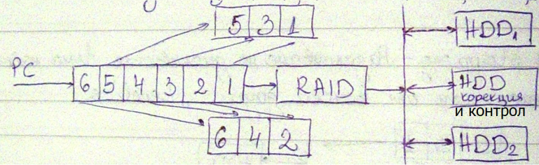
- RAID level 2: данните се разделят побитово (четни и нечетни). Записват се в дисковете за данни. За всеки запсан байт, използвайки кода на Хеминг, се изчислява коригиращ код и се записва в контролиращия HDD. Кодът е контролиращ и коригиращ.
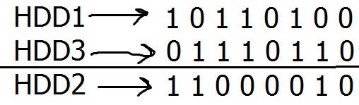
- RAID level 3: отличава се от RAID 2 по това, че:
- Разслояването на данните се прави побайтово
- Вместо кода на хеминг се ползва контрол по четност. Като резултат информацията може да бъде възстановена само с един контролен диск, независимо от броя дискове за данни.
- Контрол по четност – побитово между два байта. В позицията на съответния бит броя на единиците трябва да е четно число. Информацията може да се възстанови само с 1 контролен диск, независимо от броя на дисковете за данни, но само при повреда на 1 устройство. При двоен контрол по четност се използва два пъти по-голям обем контролна информация, но данните могат да бъдат възстановени при повреда в две устройства.
- RAID level 4: различава се от RAID 3 по това, че разслояването на данните става по сектори 512 байта.
- RAID level 5: различава се от RAID 4 по това, че няма специален диск за контролните байтове. Те се разпределят по всички дискове, заедно с тези за данни. Предимството е, че може да се записват повече контролни байтове едновременно.
- RAID level 6: цели се повишаване на надеждността. Прави се двоен контрол по четност (изчисляват се два байта по различни сфеми). Контролните байтове пак се разпределят между всички дискове. Идеята е да може да се възстанови информацията при отказ на повече от едно устройство в системата.
RAID може да бъде реализиран и софтуерно на ниво операционна система (при сървърите ОС поддържа огледални и паралелни дискове без допълнителен контролер). При тази реализация се понижава цената, но се натоварва повече процесора.

10.Оптически носители. CD-ROM – особености, области върху диска, формат на данните.
През 1979г. Philips и Sony създават CD-DA (Digital Audio) стандарта.
През 1980г. Стандартът е готов за публикуване. Има и друго наименование – Red Book. Диаметър 120 мм.
1982г. – появяват се първите плейъри.
1984г. – появява се нов стандарт CD-ROM от същите две компании.
Разликата между двата стандарта се изразява в това, че в CD-ROM се използват по-мощни кодове за откриване и коригиране на грешки. Дискът се изработва от поликарбонат с дебелина 1,2 мм и 15 мм кръгъл отвор в средата.
Върху пластмасата се щампова една единствена пътечка под формата на спирала. Началото на пътечката е в средата на диска (най-близо до центъра) и се развива към периферията. Поради по-малките вибрации на диска данните се четат от вътре навън, въпреки че там скоростта на четене е по-малка.
Стъпки при производството на CD-ROM:
- Стъклен диск с дебелина 6мм се покрива с тънък фоторезистивен слой (чувствителен към светлината).
- Запис на данните – чрез лазер, който облъчва определени области от диска, покрити с фоторезист.
- Прояваване на оригинала – покрития с фоторезист диск се обработва с химикали, които разграждат областите, които са били осветени.
- Електроформиране – стъкления оригинал се покрива с метал (Ni сплави). Получава се здрава метална матрица.
- Отделяне на оригинала – маталната матрица се отделя от стъклото.
- Щамповане на дисковете – в специални машини за инжекционно пресоване се използва получената метална матрица, чрез която изображението на данните се пресова вържу 18гр разтопена поликарбонатна пластмаса.
- Метализация – поликарбонатната пластмаса откъм страната на дупките се покрива с много тънък отразяващ слой.
- Покриване със защитен слой – готовият диск се покрива с тънък слой полиакрилен лак, който го пази от надраскване и окисляване.
- Отпечатване на съответните надписи и етикети.
Дупките са дълбоки 0,125 μm, широки 0,6μm, а дължината им варира от 0,9 до 3,3μm.
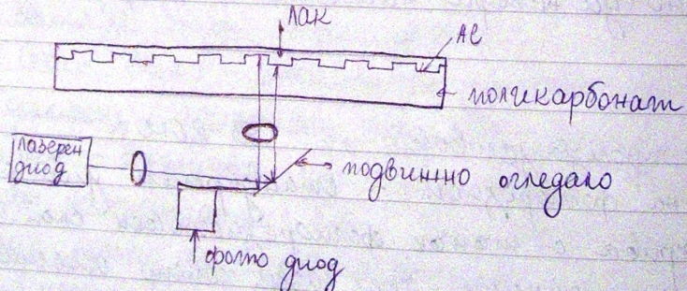
За четене се използва лазер с дължина на вълната 780nm.
Лазерният диод непрекъснато излъчва светлина и облъчва повърхността на диска. Трапчинките трябва да имат дълбочина λ/4. Когато лъчът попадне в преходна зона отразената светлина трябва да е най-много 28% - записана 0. При попадането над дупка отразената светлина трябва да е най-малко 70% - записана 1.
Първоначално капацитетът е бил 650 МB, но след намаляване на стъпката на спиралата се е увеличил на 700 MB.
Области върху CD-ROM:
- Област за захващане – областта около централния отвор. Служи за захващане на диска от четящото устройство. Там не се записва информация.
- Област за калибриране на мощността на лазера – съществува при записваемите дискове. Тази област се използва при пробен запис за установяване на оптималната стойност на P за съответния диск за постигане на най-качествен запис.
- Област за програмна памет – съществува сам опри записваемите формати и се използва за временно съхранение на служебна таблица със съдържанието на диска до приключване на сесията. При приклячване на сесията таблицата се прехвърля в уводната област LEAN-IN.
- Уводна област LEAD-IN – съдържа таблица със съдържанието на диска – 9,2 MB. Таблицата е една за еднослоен диск, ако е многослоен таблиците са повече.
- Област за данни – най-голямата област от диска.
- Заключителна област LEAD-OUT – там не се съхраняват никакви данни, просто маркер за края на диска – 13,8 MB. Една, ако е еднослоен и повече, ако е многослоен.
Дължината на спиралата на CD-ROM e 6,24 км и е разделена на сектори.

Записваеми компакт дискове – CD-R и CD-RW.
CD-R – 1988г., Yamaha – уредът за четене е с размерите на съвременна пералня машина, 1 диск струва $100.
Четене – еднакво със CD-ROM – лазер, който осветява повърхността на диска и приемащо устройство вижда примигвания, където са записаните 1-ци.
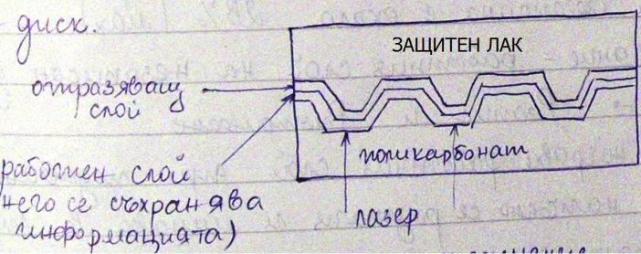
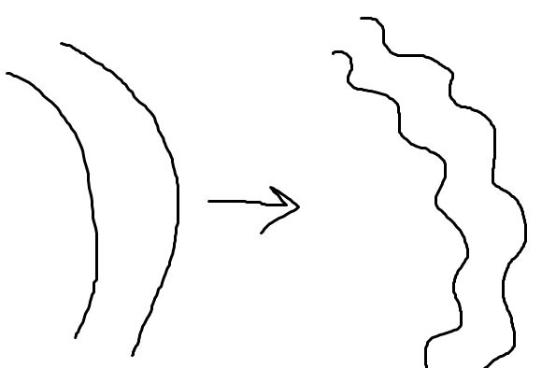
Запис – започва от завода производител, където върху поликарбонатната пластмаса се оформя спираловиден канал началото, на който е в центъра, а краят – в периферията. Записът започва от вътре, защото там биенето е най-малко и е най-лесно да се позиционира четящата глава. Стените на канала не са гладки „лъкатушат“ (лъкатушенето е от порядъка на 0,03 микрона). Чрез честотата на лъкатушенето е кодирана навигационна информация, за да може да знаем къде се намира главата във всеки момент (замества серво информацията). Лъкатушенето представлява амплитудно-честотна модулация с носеща честота 22 kHz и амплитуда 1kHz. ). При запис лазерът за четене се пуска с 10 пъти по-голяма мощност (~10mW). Записват се само единиците. Дискът се нагрява до 200-250°С в следствие, на което работният слой (цианин) потъмнява, т.е. става непрозрачен. Имат същия капацитет като CD-ROM. Скоростта на запис е от 1х до 52х. По-големи скорости не могат да се достигнат заради вибрации и време, необходимо за загряване на работния слой. Скоростта на въртене при запис е по-малка заради времето, необходимо за загряване на работния слой от лазера. Дисковете могат да пазят информацията между 10 и 100 години.

CD-RW – 1996г. от Ricoh. Четенето става по същия начин като при CD-R.
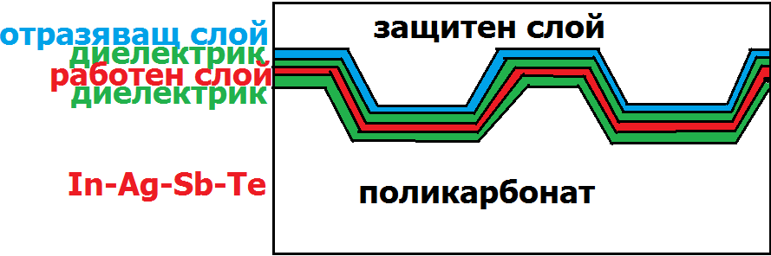
Максималната му отразяваща сила е 20% заради многото слоеве.
Работният слой – In-Ag-Sb-Te (индий-сребро-антимон-телур).
Запис - при запис лазерът се пуска с висока мощност, дискът се нагрява до 500-700°С, при което работният слой се разтапя в мястото на облъчване. След изстиване втечнения материал преминава в аморфно състояние и става непрозрачен и коефициента на отразяване пада на 5%.
Изтриване: между запис и четене по мощност. Материалът се загрява до 200°С, при което след изстиване той възвръща поликристалната си структура и става прозрачен.
Записът е директен, т.е. няма нужда да се трие старата информация преди да се запише новата.
Гарантират се до 1000 качествени презаписа.
CD-RW са 2-3 пъти по-скъпи от CD-R и 2-3 пъти по-бавни (максималната скорост е около 16х).

DVD технология. Записваеми DVD стандарти. Digital Versatile Disc.
Появяват се в началото на 90те години. 1995г. – Multimedia CD (Sony, Philips), Supderdensity disc (Toshiba, Time Warner), 1996г. - DVD-ROM.
Диаметъра е 120 mm, дебелината е 1,5 mm. Има еднослойни, двуслойни и двустранни варианти. Всички процедури по изработка се правят отделно за всеки един слой и после се слепват.
Лазерът, който се използва е с дължина на вълната λ=650nm, поради което се налага да се намали дълбочината на трапчинките (трябва да е около λ/4 ), 0,105μm.
За да може да се чете вътрешния слой покритието на външния се прави полупрозрачно (много тънък). Кой от двата слоя ще се чете зависи от това къде е фокусиран лазерният лъч, което става като се променя разстоянието между главата и повърхността на диска. Отразяващата способност при еднослойните дискове е 45%-85%, а при двуслойните пада до 18%-30%.
Капацитетът е 4,7 GB за еднослоен едностранен диск. Увеличеният капацитет е постигнат чрез:
2,25 пъти по-малка дължина на трапчинките, съответно 2,25 пъти по-къса битова клетка;
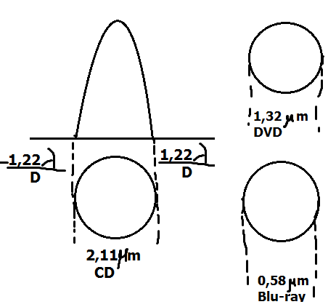
2,16 пъти е намалено разстоянието между обиколките на спиралата (0,74 μm);
1,02 пъти по-голяма площ на областта за данни, за сметка на намаляване на площта за служебните полета;
1,06 пъти по-ефективна битова модулация;
1,31 пъти по-добро съотношение между общия брой байтове и байтовете за данни в рамките на един сектор;
Първите два фактора се дължат на дъжината на вълната на лазера;
Областите, на които се разделя дискът са (от центъра към периферията):
Област на захващане – там не се записва информация;
Уводна област (lead-in) – има служебна информация (производител, скорост, таблица със съдържанието на диска и др.);
Зона за данни;
Заключителна област (lead-out);
При двуслойните дискове битовите клетки са малко по-дълги от при еднослойните. Това би довело до по-малко прочетена информация на оборот и намаляване на трансферната скорост, затова двуслойните дискове се въртят малко по-бързо от еднослойните. Затова всеки слой има по-малък капацитет. Също така спиралите на двата слоя са навити в противоположни посоки.
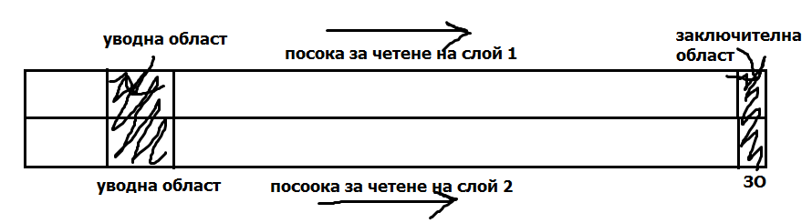
Пътечките са разделени посекторно. Секторът съдържа 2048 байта потребителски данни. Един формат за всички видове данни. Прилага се непоследователно записване на данни за борба с драскотини, механични повреди.
Капацитети:
- DVD-5 – 4,7 GB едностраен еднослоен диск;
- DVD-9 – 8,5 GB едностранен двуслоен;
- DVD-10 – 9,4 GB двустранен еднослоен;
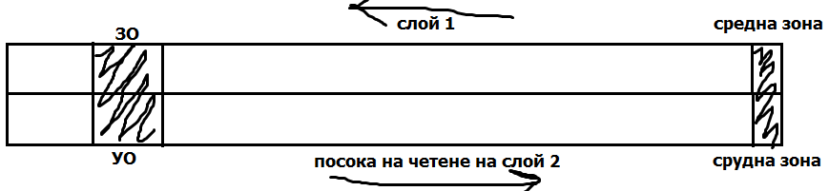
- DVD-18 – 17,1 GВ двустранен двуслоен;
При двуслойните дискове има два начина за четене/запис: (картини)
Кодиране на данните: EFM+ 8:16 като се използва RLL 2,10;
Скорости – с постоянна линейна скорост (Constant Linear Velocity, CLV)
Базовата скорост 1.0х = 3,49m/s за еднослони, 3,84m/s за двуслойни дискове. Около 1,4 MB/s.
1515 rpm за средата на диска, 850 rpm за периферията на DVD-то.
Трансферната скорост е 1,4 Mb/s.
Записваеми DVD формати:
1997г. – DVD-R – един запис; DVD-RAM – презаписваем. При DVD-R се щампова канал с лъкатушещи страни, има потъмняващ работен слой. При DVD-RAM се ползва подобно работно вещество, но записът става в канала И в изпъкналата част на канала (между каналите). Въпреки това има същият капацитет, защото стъпката на спиралата е два пъти по-голяма. Служебната информация в header-ите на секциите се записва чрез равни участъци и вдлъбнатини при производство.
DVD-RW – Премахнати с аспецификите на DVD-RAM;

Магнито-оптични и Blu-ray дискове.
Магнитно-оптични дискове.
1.Същност
CD-MO (CD-Magneto-Optical) е вид компактдиск, който позволява многократен презапис на данни с помощта на специално конструирано за този тип дискове устройство. Този формат е създаден през 1988 г. За разлика от другите записваеми дискове (CD-R, CD-RW) CD-MO позволява презапис и четене на данни до над един милион пъти, без съществена промяна на качеството на диска. За тази цел се използват както оптични така и магнитни средства.
MO дисковете са в два размера определящи и капацитета им. - 90мм (3,5 инча) – Капацитета им варира от 128MB до 2,3GB
- 130 мм(5,25 инча)- От 650MB до 9,2GB, като информацията се разделя от двете страни на диска.
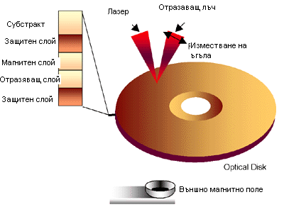
2.Структyра
Едностранните магнитно-оптични дискове могат да се представят като съвкупност от няколко слоя:
Основа (Субстракт), защитен слой, магнитно–оптичен слой , отразяващ слой , защитен слой.(Фиг.1)
*Върху основата на стъклопластта е нанесен алуминиев или златен слой, предназначен да отрязва лазерния лъч.
*Диелектричните слоеве, които обграждат магнито-оптичния слой, представляват прозрачен полимер и защитават диска от прегряване и повишават отразяващите способности при четенето на информация.
*Последният защитен слой от прозрачен полимер предпазва работната повърхност от механични повреди.
* Популярен материал за CD-MO са сплавите тербий, желязо, кобалт (TbFeCo), гадолиний, желязо, кобалт (GdFeCo).
Информацията върху МО дисковете се съхранява в магнитно-оптичния слой във вид на магнитни домени. Те са ориентирани перпендикулярно на повърхността на диска и така се намалява площта , заета от 1 бит информация.
3.Запис и четене на данни.
Идеята за реализиране на термо-магнитния оптичен запис се е породила от обстоятелството, че непосредственото електромагнитно въздействие на светлината не предизвиква достатъчно силен ефект върху магнитните вещества. При всички тези вещества, поглъщането на светлинна енергия се преобразува в топлина. В някои от магнитните вещества, температурното влияние предизвиква определени ефекти, които се оказват подходящи за реализиране на топлинен оптичен запис.
Процеса на термо-магнитния лазерен запис протича в 3 етапа:
- Първоначално изтриване.
- Запис на данни.
- Проверка на записа.

Първи етап - първоначално изтриване.
Преди същинския процес на запис е необходим допълнителен оборот на оптичния диск за първоначално изтриване преди извършването на презапис. Това изтриване се изразява в еднопосочно ориентиране на магнитните домейни в средата–т.е. задава им се стойност 0.
Изтриването може да се извърши по два начина:
- Изтриване чрез въздействие върху диска с постоянно магнитно поле с интензитет 40 000 A/m⁽¹⁾. Тaзи стойност на интензитета е достатъчна за еднородното намагнитване на материала, без да се използва лазерна топлина.(фиг.2)
- Изтриване чрез комбинирано въздействие върху термо-магнитната среда на постоянно магнитно поле и непрекъснато лазерно излъчване с постоянна мощност. Интензитета на магнитното поле е около 8 000 A/m. Тази разлика в интензитета на магнитното поле от предходния вид изтриване се дължи на факта, че при облъчване с лазер материала се загрява. По този начин неговата коерцитивна сила⁽⁴⁾ намалява, поради тази причина ни е необходимо външно магнитно поле с по- малък интензиет за пренамагнитване на материала. Ефекта е като при записа на данни, базиран на компенсаторната точка на феромагнетиците, описан в следващия етап. При използване на импулсна светлина се реализира и селективно по битово изтриване (домейн по домейн).

Втори етап – запис на данни.
При процеса на запис под въздействието на магнитно поле и на модулиран лазерен лъч се променя ориентацията на съответния домен⁽²⁾, върху който се въздейства – т.е. задава му се стойност 1. Процесът на запис е запис само на 1^{-ци}, тъй като при първоначалното изтриване домените са ориентирани по начин, логически третиран като 0.
Има два метода за термомагнитен оптичен запис:
- Запис, базиран на компенсаторната точка на феромагнетиците.
- Запис, базиран на точката на Кюри.

Тези две точки са характерни точки от зависимостта на намагнитеността на магнитните материали от висока температура и имат различни стойности при различните материали.
Запис, базиран на компенсаторната точка на ферoмагнетиците.

Магнитното поле, използвано за първоначално изтриване на данни се превключва в обратна посока и се модулира с интензитет около 8 000 A/m. След това фокусираната лазерна светлина се модулира импулсно в зависимост от подаваната за запис информация. Достига се температура близка до точката на Кюри ,но все пак по- ниска.
Лазерът облъчва съответния микроучастък над компенсаторната точка на феромагнетика⁽³⁾. В резултат на това, коерцитивната сила на материала спада рязко, достигайки стойност под тази на коерцитивната сила на записващото външно магнитно поле. В този момент се извършва локално пренамагнитване на загретия участък.
Термо-магнитен запис, базиран на точката на Кюри.
Отново, както при първия метод първоначалното магнитното поле, се превключва в обратна посока и импулсно се подава лазерна светлина в зависимост от подаваната за запис информация.
Под действието на топлинната лазерна енергия, температурата на облъчения субмикронен участък в магнитно-оптичния слой на диска се покачва над точката на Кюри, около 200 ^{о} C . В резултат, материалът преминава в парамагнитна фаза. След прекратяване на топлинното лазерно въздействие загретият участък започва да изстива и под действието на постоянното външно магнитно поле се намагнитва. Тъй като външното магнитно поле е обърнато в обратна посока на тази, в която е било когато се е използвало за “нулиране” на домените, резултантната намагнитеност на домена е в обратна посока и логически той се възприема като 1.

Трети етап – проверка на записа.
Проверката на записа се налага, за да се провери синхронизацията между двата предни етапа – изтриването и записа, както и дали правилно е записана информацията.
Четенето на данни от магнито-оптичните дискове може да се извършва на базата на два магнито-оптични ефекта:
- ефект на Фарадей.
-ефект на Кер.

Чрез тези ефекти се определя полярността на отделните магнитни домени като това съответства на 1 или 0, аналогично на четенето на обикновено CD чрез отразяване на лъча.
При четенето се използва същият лазер, който е записвал данните, но вече с намалена мощност.

Ефект на Фарадей.
Ефектът на Фарадей се наблюдава, когато падащата светлина преминава през магнито-оптичния слой.(фиг.5)
Върху намагнитен участък от магнитен прозрачен материал се подава линейно поляризирана светлина Р_{1.} Когато четящата светлина преминава през прозрачния магнитен материал, тя запазва линейния характер на поляризацията си. Въпреки това светлината е променила равнината си на поляризация Р₂ и се е оказала завъртяна под ъгъл спрямо плоскостта на поляризация на въздействащата светлина. Този ъгъл служи за количествена мярка на ефекта на Фарадей и неговата стойност обикновено е под 0,5 º. При противоположна посока на намагнитеността на материала, това завъртане е в обратна посока–ъгълът е отрицателен.

Ефект на Кер.
Ефектът на Кер се прилага, когато падащата светлина се отразява от магнито-оптичния слой.(фиг.6)
Падащата светлина с линейна поляризация Р₁ след отразяването си се оказва поляризирана елиптично. Голямата ос на елипсата на поляризацията е завъртяна на определен ъгъл спрямо плоскостта на поляризация на падащата светлина. Големината на този ъгъл, наричан ъгъл на ротация на Кер, определя силата на ефекта на Кер. Обикновено стойността му е под 0,5 ^{о} и неговия знак зависи от посоката на намагнитеността на материала.

4. Предимства и недостатъци
Магнито-оптичните дискове са предназначени за невероятно дълъг срок на работа – специфицирани са за над 1 милиона цикъла “запис / изтриване / четене” и за над 50 години живот при архивиране. Магнито-оптичните дискове не се влияят от магнитни полета или силен удар, както лентовите носители, флопи дисковете и хард дисковете и не се развалят като магнитните ленти.Много от 5,25” МО устройства могат да четат и дискове WORM, има пълна съвместимост и с CD-ROM. За разлика от CD и CD-R носителите, с MO диск се работи също като с хард-диск
Един от недостатъците на МО технологията е цената им. Друг недостатък е несъвместимостта, стандартите също са проблем. Основният недостатък е заложен в принципа на запис върху МО дискове, при който за да се запише нова информация върху стара е необходимо първо да се изтрие старата и след това да се запише новата информация, което увеличава двойно времето за запис на данни. Другият вариант е МО устройството да има две отделни глави – една за изтриване и една за запис на данни, но това води до увеличаване на цената и до усложняване на механизма. МО устройствата са по-уязвими от прах, отколкото другите устройства. Изисква се редовно почистване на оптичната глава. Честата смяна на дисковете може да направи честото чистене необходимо. МО почистващите пълнители могат да бъдат скъпи и трудни за намиране за по-старите устройства.

15. SSD дискове.
Полупроводниково дисково устройство (на английски: Solid state drive, SSD) или статично дисково устройство (буквално „твърдотелно дисково устройство“) е енергонезависима компютърна памет, основаваща се на технологията на флаш паметите. За разлика от традиционните (към 2012) твърди дискове с движещи се части (HDD), SSD не съдържат подвижни механични части. Наименованието „solid state“ се дължи на исторически причини и априори в електронната техника означава, че като градивен материал за устройството е използван полупроводник (силиций) и то не представлява вакуумен прибор). В днешни дни понятието „solid state device“ е разширило смисъла си, за да обхване и устройствата без движещи се части, поради което в случая е подходящ и българският термин „статично устройство“.
Контролерът – всеки SSD диск включва контролер, който осъществява връзката между системата от флаш памети и компютъра. Той представлява вграден процесор, изпълняващ специфични (firmware) инструкции, и е една от най-важните части за бързодействието на диска. Функцийте на контолера включват:
- кодове за коригиране на грешки; изравняване на износването; маркиране на „лошите“ блокове; кеширане; криптиране; паралелен запис и четене от множество NAND флаш памети (подобно на RAID 0), чрез което се достигат високите скорости на четене/запис
Повечето SSD дискове използват така наречената NAND флаш памет, защото е по- евтина от DRAМ и при спиране на захеанването не се губи това, което е записано на диска. При някои SSD се използва MRAM, при някои се използват DRAM и флаш памет едновременно. SSD дискове, които са базирани на енергозависимата DRAM памет са изключотелно бързи и се използват за увеличаване на скороста на приложения, които биха били забавени от латентността на флаш SSD дисковете или традиционните HDD дискове.
По- евтините дискове от този вид използват MLC (multi-level cell)флаш памет, която е по- бавна и по- несигурна от SLC (single-level cell) флаш паметта.
Кабелът за захранване и комуникация със системата е стандартен SATA кабел, но има и по-малки SSD дискове, които използват mini – SATA (mSATA) и могат да се свържат с mini – PCI Express слота на лаптопа.
Серийният Интерфейс не е специфичен компонент на SSD, но е важна част от устройството.
• Serial attached SCSI - SAS (за сървари, >3.0 Gbit/s)
• Serial ATA - SATA (>1.5 Gbit/s)
• PCI Express - (>2.0 Gbit/s)
• Fibre Channel ( >200 Mbit/s)
• USB - (> 1.5 Mbit/s)
• Parallel ATA (IDE, >26.4 Mbit/s) interface (предимно заменен от SATA)
• (Parallel) SCSI (за сървари; предимно заменен от SAS; последният SCSI-базиран SSD introduced in 2004, >40 Mbit/s)
Капацитет-вече има твърдотелни устройства с капацитет от 2ТВ, въпреки, че най-масовите SSD на пазара са в диапазона между 64GB и 240GB.
Формата и големината на SSD е същата като на обикновен HDD (1.8’’, 2.5’’ и 3.5’’).
Ниво на шум – няма, отново поради факта, че твърдотелните устройства нямат движещи се части. ( За да се счита за тих, дискът трябва да има ниво на шума около 26 dB и по-малко.)
Време за произволен (случаен) достъп (random access time) – около 0.1 ms: много по-бързо от твърдите дискове (За HDD от 2.9 (сървър устройства) до 12 ms (лаптопи)), тъй като данните се достъпват директно от флаш паметта.
SSD технологията предоставя постоянна read/write скорост, но когато много отделни малки блокове се достъпват, бързината намалява. При потребителските продукти, скоростта на предаване на данни, обикновенно, е в рамките на 100 MB/s до 600 MB/s( HDD може да предава данни със скорост около 140 MB/s) .Специализирани сървърни твърдотелни устройства могат да достигат и надвишават скорости от 1 GB/s.
Фрагментация- има ограничена полза при последователно четене на данни( при изключително малки размери на блоковете – под нормалния размер от 4 кб). При дефрагментация, дискът се износва, тъй като се извършват допълнителни записи във NAND flash клетките, които имат ограничен живот(multi-level cell – 10 хиляди цикъла запис/изтриване, single-level cell – 100 хиляди цикъла запис/изтриване ). При HDD, големите фаилове са фрагментират от време на фреме, за да се осигури оптимално използване на диска.

16 Методи за регистрация на информацията вьв визуална форма вьрху носител.
Оптическа плътност D=lgF1/F2, F1 – падащ върху носителя светлинен поток, F2 – отразения или преминалия светлинен поток в зависимост от това дали носителят е прозрачен, или не. Мярка за пропускането на светлината за прозрачните обекти и на отразяването на светлината за непрозрачните.
В зависимост от методите, използвани за създаване на оптическите нееднородности върху носителите те се разделят на 3 групи:
- Методи с механично въздействие;
- методи с елетромагнитно въздействие (обикновено светлина);
- методи с електрическо въздействие;
Методи за регистрация на информация във визуална форма:
- Методи с механично въздействие: Ударен; Пишещ; Струен
- Методи с електромагнитно въздействие: Фотография; Елетрофотография; Електрография; Ферография
- Методи с електрическо въздействие: Електрохимичен; Електротермичен; Електроискров; Електротопилен; Електрохроматичен
- Ударен метод – пишеща машина, матрични принтери. Оптичните нееднородности се получават в следствие на удар, нанасящ вещество:
- От самия елемент за запис (пишеща машина)
- Посредством някаква среда между двене (мастилена лента) (матричен принтер)
Предимства: ; -непретенциозен към качеството на хартиятa; -надеждни и рядко се повреждат; - консумативите са евтини
Недостатъци:-слабо бързодействие; -няма възможност за цветен печат
2. Пишещ метод – плотерите. Имитира се движението на човешка ръка с писалка. Отното имат слабо бързодействие и няма друга възможност за цветен запис освен чрез смяна на писалката.
3. Струен метод – мастиленоструйни принтери. За запис се използва управляема струя на оцветяващо вещество, което може да бъде твърдо (прахообразно), течно, газообразно, плазма. От тук има различни методи за управление на струята.
4. Фотография – в аналоговите фотоапарати. Използват се специални носителли с повърхност, покрита с фоточувствителни слоеве с различна чувствителност към различна дължина на вълната. Смята се, че това е методът, даващ най-добро качество на визуализация.
5. Електрофотография – при лазерни принтери и копирни машини. Изображението се получава на няколко етапа: (картини) Зареждане; Запис; Пренос от фотопроводника към хартията;
6. Електрография – изображението се създава като върху диелектрик се формира потенциален релеф (заредени области). Процесите са същите като при електрофотографията, но вместо фотопроводник се използва диелектрик.
7. Ферофотография – ползва се магнитно поле за създаване на магнитен релеф върху феромагнетик, а тонерът съдържа магнитночувствителни частици.
Електрическите методи разчитат на топлинното въздействие на ел. ток или на химическото въздесйствие между електролити.
8. Електрохимичен – ползва се носител, напоен с електролит, който променя цвета си под въздействието на ток. Носителите са неудобни.
9. Електротермичен – използва се двупластова хартия като долният пласт е черен (добавен е графит) и е електропроводим, а горнит е бял. Чрез подаване на напрежение горният бял слой се прогаря и се вижда графитеният слой. Ползва се при касовите апарати (малка печатна повърхност).
10. Електроискров – правят се дупки в хартията чрез подаване на високо напрежение.
11. Електротопилен – ползва се метализирана хартия (с много фин метален слой). Чрез разтапяне на мталния слой се прогарят дупки в хартията и се получава изображението.
12. Електрохроматичен – използва свойството на някои вещества да изменят цвета си при нагряване.

Принтери – общи положения, класификация. Механични ударни принтери – организация, особености.
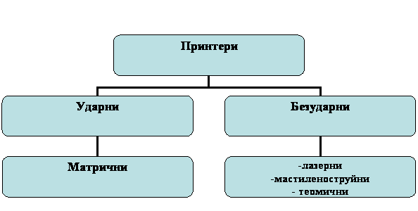
- Според организацията на печат (фиг.1):
- ударни (impact) - печатът се осъществява чрез ударно
устройство (чукче), нанасящо знака върху хартията или осъществяващо удар с игли;
- безударни (non-impact) – знаците се печатат без да е
необходим удар (например струйните печатащи устройства).
- Според метода и скоростта на отпечатване:
- знакови – знаците се отпечатват на серия един след друг, като скоростта се измерва от десетки до стотици знака в секунда (cps – characters per second);
- редови – печатът е ред по ред, като всички знаци в реда се
отпечатват едновременно. Скоростта на печат е от стотици до хиляди реда в минута (lpm– lines per minute);
- странични – печатът е страница по страница, като всички
елементи на страницата се отпечатват едновременно или са композирани предварително и се отпечатват при преминаването на хартията. Скоростта на печат е от няколко страници за минута (ppm – pages per minute) до няколко стотин (200 максимум).
- Според градацията на качеството на печат:
- качесто куриер LQ (letter quality) – осигурява най-високо
качество на печат, получавано чрез директно предаване върху хартията на знака, гравиран върху метал или пластмаса. Типичен представител на такова отпечатване са пишещите машини;
- качество NLQ (nearest letter quality) – характерно за
матричните печатащи устройства. Знаците се формират като матрица от точки. Качеството на отпечатване е такова, че е трудно да бъдат различени точките, от които са съставени знаците;
- качество листинг – най-разпространено, но най-
нискокачествено, давано от всички „системни“ печатащи устройства, свързани към изчислителните машини.
- Според графичните възможности: буквено-цифрови (знакови); полуграфични; графични;
- монохромни или цветни.
- Според използвания интерфейс към компютъра: паралелен порт (LPT1 – LPT3) чрез 25-пинов женски Dконектор; разширен паралелен порт (EPP); порт с разширени възможности (ECP); USB; Bluetooth; FireWire (IEEE 1394).
- Според приложението: информационни или системни; канцеларски и т.н
- Според габаритите: преносими; настолни.
Портове за свързване: LPT, EPP, ECP, USB, IEEE 1394 (FireWire). Wi-Fi, Bluetooth.

Видове портове за връзка с принтери:

Паралелен порт - обикновено се използват за свързване на

принтер. Характерно за тях е, че едновременно се предават по 8 бита информация. Съвременните паралелни интерфейси са двупосочни, свързват се към LPT порт. Стандарт IEEE 1284 - LPT връзката между принтера и компютъра се осъществява по 8 информационни линии - 5 за състоянието на принтера и 3 за управление. LPT се развива като се появяват:
- двупосочно предаване на данни;
- разширяване функциите на интерфейса;
- повишаване на производителността.
- ЕРР - подобрен паралелен порт, двупосочен 8-битов канал, при който под управление на процесора се предават данни, команди, адреси.
- ЕСР – порт с разширени възможности , 8 –битов симетричен
двупосочен канал с апаратна реализация на синхронизацията. Този режим допуска компресия на данните във FIFO, използва се за управление на принтери и скенери. Електрическа съвместимост Въвеждат се две нива. Ниво 1 е за бавни устройства, но използващи смяна на посоките на данните. Ниво 2 е за бавни устройства, работещи в разширен режим. Сигналните линии са усукани двойки.

USB порт – универсална серийна шина, последователен порт и

данните текат двупосочно. USB връзката е най-бърза. При включване на USB не се налага рестартиране и префигуриране на компютърната система. От това, че USB е серийна шина следва, че единичните битове на един пакет данни пътуват един след друг.
Шината се характеризира с Master-Slave организация, в която едно главно устройство, наричано master или host (най-често компютър) управлява до 127 свързани устройства, но колкото повече устройства са включени, толкова по-бавна е връзката.
На един USB порт може да се сложи само едно единствено устройство. Ако се изискват повече на брой устройства, в самия USB порт се слага USB разклонител или т.нар. хъб, който увеличава броя на възможните свързани устройства.
- IEEE 1394 (FireWire) е стандарт за последователен (сериен)
интерфейс за високоскоростен изохронен трансфер на данни. Към една IEEE 1394 адаптерна карта могат да бъдат свързани до 63 устройства в дървовидна структура или последователно (всяко следващо е свързано с предходното), без използване на допълнителна хъбова апаратура. 1394-контролерът се вгражда в дънната платка или се продава като отделна платка. Позволява връзка "peer-to-peer" - това е комуникация между две устройства, които са едновременно и източник, и приемник, например връзка между камера и камера. Интефейсът може да се включва/изключва при работещи устройства.
- Wi-Fi – технология на безжичната мрежа (WLAN), базирана на

спецификациите от серията IEEE 802.11.

Предимства на Wi-Fi
- Позволява LAN мрежите да се разполагат без окабеляване, обикновено редуцирайки цената за построяване и разширяване на мрежата. Пространствата, където не е възможно да се положи кабел, например външни пространства и исторически сгради, могат да се оборудват с безжични LAN мрежи.
- Wi-Fi продуктите са добре разпространени на пазара. Различни марки на точки на достъп и клиентски мрежови карти са съвместими на базово ниво на услугите. Продуктите, проектирани като Wi-Fi CERTIFIED by the Wi-Fi Alliance, са съвместими, включително WPA2 сигурността.
- От 2006г. WPA и WPA2 криптиранията не са лесно разбиваеми ако се използва силна парола.

Недостатъци на Wi-Fi
- EIRP в Европа е ограничен до 20dBm.
- Няколко точки за достъп по подразбиране работят на един и същ канал, като резултат се получава задръстване в определен канал.
- Wi-Fi мрежите могат да се подслушват и да се използват за копиране на данни (включително лични данни) предадени по мрежата, когато не се използва криптиране.
- Bluetooth - промишлен стандарт за безжична "лична мрежа"

(personal area network, PAN). То осигурява начин за свързване и пренос на информация между устройства от рода на мобилни телефони, лаптопи, персонални компютри, принтери, цифрови фотоапарати, игрални конзоли и дори автомобили чрез сигурна, късообхватна радиочестота. Вече обхватът на устройствата е увеличен, както и употребата им. Изработен е и Bluetooth 2 който изпраща данни на 20 метра разстояние.

24. Кодове за отквиране и коригиране на грешки.

1.Код по четност/нечетност При контрола по четност откриването на грешката се основава на нарушаване на четността на разрядите на думата. Това означава, че приетото кодиране изисква всички думи от кода да имат четен или нечетен брой единици. Нарушаването на това условие означава наличие на грешка. При контрола по четност/нечетност трябва да се формира кодова дума чрез добавяне на контролния бит и след това да се контролира спазването на условието за четност или нечетност на единиците в кодовата дума. Това се осъществява със схеми за четност или схеми за нечетност. Схемите за четност дават на изхода си нула, ако броят на единиците на входа е четен, и единица – при нечетен брой единици на входа. Схемите за нечетност имат обратна стойност на изхода спрямо схемите за четност, т.е. при четен брой единици на входа на изхода се получава единица, а при нечетен брой – нула. Различните схеми по четност се различават една от друга по броя на входовете, по това дали входовете са в права форма или са в права и инверсна форма, по стъпалността на схемите. На практика се използват схеми, които на изхода си дават и двете функции – четност и нечетност. За по-кратко контролът но четност и контролът по нечетност най-често се наричат контрол по четност (parity check). Контролът по четност се използва само за откриване на грешки, тъй като не може да определи точно кой бит е повреден.Може да открива само нечетен брой грешки.
2. Цикличен код Цикличните кодове са кодове за откриване на грешки, използвани при работа с цифрови мрежи и външни записващи устройства за откриване на случайни промени, настъпили в информацията. Блоковете информация, които влизат в такава система получават една малка стойност за проверка, получена като остатък от делението на съдържанието им на специален неразложим полином (дели се само на 1 и на себе си). При четене на информацията изчислението се повтаря със записаната стойност, което позволява да се открие настъпила грешка при несъвпадение на резултатите.
CRC се наричат така, защото ключът за проверка е остатък/излишък (redundancy – разширява съобщението, без да се добавя информация), а самите алгоритми за проверка са циклични. CRC са популярни, защото лесно се имплементират в двоичен хардуер, лесно се анализират математически и се справят добре с откриването на грешки, причинени от шум по линиите за трансфер на информация. Цикличните кодове са систематични (информационните и контролните разряди са разположени по строго определена система и винаги заемат строго определени места в кодовата комбинация) и равномерни (всички комбинации на кода имат еднаква дължина).
Корекцията на грешките при цикличните кодове става с помощта на следния алгоритъм:
1) Приетата кодова комбинация F(x) се дели на образуващия (пораждащия) полином G(x).
2) Определя се количеството (брой) на единиците в остатъка (т.е. определя се неговото тегло) ω. Ако ω≤r, където r е броят грешки, който може да поправи съответният код, то приетата комбинация се сумира по модул 2 с остатъка и се получава вярната комбинация.
Ако ω>r се извършват следните операции:
3) Прави се циклично преместване на приетата комбинация на един разряд вляво. Получената комбинация се дели на G(x). Ако остатъкът има тегло ω≤r, то делимото се сумира с остатъка и се прави циклично преместване на сумата на един разряд надясно. Получава се вярната комбинация.
Ако след първото циклично преместване остатъкът от делението с G(x) има тегло ω>r, то операция 3 се повтаря, дотогава, докато ω≤r. Когато се достигне до ω≤r, комбинацията, получена в резултат на последното циклично преместване, се сумира по модул-2 с остатъка от делението с G(x), а полученият резултат се премества толкова разряди надясно, колкото пъти е била изпълнявана т.3.

Основни свойства на CRC
- Възможност за откриване на единични и групови грешки при равномерно разпределение и при пакети от грешни комбинации;
- Ако дължината на образуващия полином е r бита, вероятността за откриване на комбинация от грешки е 1/2^{r}
- Кодирането и декодирането на информация е малко, особено при дълги информационни последователности(пакети);
Построяване на цикличен код
Идеята на построяването на цикличните кодове се основава на използването на неразложими в полето на двоичните числа полиноми (делят се без остатък само сами на себе си и на единица). Те се използват в качеството на образуващи, тъй като ако дадена кодова комбинация се умножи на избран неразложим полином ще се получи цикличен код, чийто контролиращи и коригиращи възможности ще зависят от този полином.
Изходното съобщение с дължина т бита се представя като системен полином Р(х) от степен (m-1) спрямо някаква фиктивна променлива х. В зависимост от изискванията към кода (да открива грешки или да открива и отстранява грешките) се определя броя на допълнителните контролни разряди k, които ще се формират. Ако кодът ще открива грешки, трябва да се осигури минимално кодово разстояние d_{min} ≥ t +1 (t - кратност на грешката), а ако ще открива и коригира грешки d_{min} ≥ 2t +1. С добавянето на k контролни разряда ще се получи кодово съобщение с дължина п = т + k. Връзката между п и k се дава с неравенството: 2^{k} ≥ n +1
Броят на контролните разряди k определя степента на образуващият полином G(x). Той се избира от групата на неразложимите полиноми.
За формирането на кодов полином F(x) изходното съобщение Р(х) се измества k разряда наляво, т.е. умножава се с едночлен х^{k}, а на мястото на освободените k бита се записва остатъкът R(x) от делението на P(x).x^{k} c G(x). Така полученият полином F(x) се дели на G(x) без остатък:, където Q(х) е частното от деленето.
Тъй като , а следователно 0-1=1, то е възможно при събирането на двоични числа да се пренасят събираеми от една част на равенството в друга без изменение на знака (ако това е нужно), поради което равенства от вида може да се запише като a=b и като a-b=0. И трите равенства в даденият случай означават, че или а и b са равни на 0, или а и b са равни на 1, т.е. имат еднаква четност. На базата на изложеното израз (2.1а) за F(x) може да се запише като:
P(x).x^{k}= Q(x).G(x) + R(x) Или Q(x).G(x)=P(x).x^{k}+R(x).
Полиномът в лявата част на (2.1б) Q(x).G(x) се дели без остатък на G(x) и следователно неговите коефициенти са търсената кодова комбинация. Следователно коефициентите на полинома, който е сума на P(x).x^{k} и остатъка от делението на P(x).x^{k} с G(x), са кодовата комбинация, подлежаща на предаване. Контролът на предаваното съобщение F(x) в мястото на получаване се състои в неговото делене на образуващия полином G(x) от степен k и получаване на нулев остатък от делението.
Общият принцип на цикличните кодове е: Като разрешени се избират само тези кодови комбинации, чиито съответстващи полиноми се делят точно на някакъв определен полином G(x). Ако при сеанса на свръзка се приеме неправилно някое съобщение, то след деление в декодера на съответния му полином с полинома G(x), ще се получи остатък, който сигнализира за грешка.
За делението на полиноми обикновено се използват структури от двоични изместващи регистри с обратни връзки.
Недостатъци на CRC:
CRC не е подходящ за защита срещу умишлено промяна на данни, и при тях е възможно да се получи “data overflow“.
Предимства на CRC:
- Лесни за реализиране в цифровите схеми;
- Математическият анализ на CRC е лесен и е добър за откриване на често срещани грешки свързани с шума при предаване на данни.
3. Код на Хеминг
Кодът на Хеминг е един от най-известните систематични кодове за коригиране на единични грешки и има минимално кодово разстояние d_{min} =3. Кодът на Хеминг се строи по такъв начин, че към началните информационни разряди се добавят известен брой контролни разряди, които се формират преди предаване на информацията на базата на определяне на четността на сумата на единиците в съответни групи информационни разряди. След приемане на информацията контролната апаратура образува от получените информационни и контролни разряди т.нар. коригиращо число на базата на аналогично преброяване на единиците. При липса на грешка коригиращото число е равно на нула. При грешка стойността му посочва мястото на грешката - двоичния номер на грешния разряд в думата. Грешният разряд автоматично се коригира чрез инвертиране на стойността му.
Общ алгоритъм:
- Битовете на кодираната информация се номерират от 1 до N.
- Номерата на битовете се записват в двоичен код.
- Всички позиции, чиито номера са степени на 2 (имат само една 1ца в двоичния си код) се ползват за контрол по четност.
- Всички останали битове служат за запис на информация.
- Всеки бит за информация се включва в уникална поредица с 2 или повече битове за проверка в зависимост от позицията си както следва:
- Бит за проверка 1 служи за проверка на всички битове, чийто номер в двоичен код има 1 на мястото на най-младшия (първия отдясно наляво) си бит: 1, 3, 5, 7...
- Бит 2 служи за проверка на всички битове, чийто номер в двоичен код има 1 на мястото на втория бит отдясно наляво: 2, 3, 6, 7, 10, 11....
- Контролният бит с номер 2^{х} служи за проверка на всички битове, чийто номера в двоичен код имат 1 на мястото на х-тия одясно наляво и т.н.
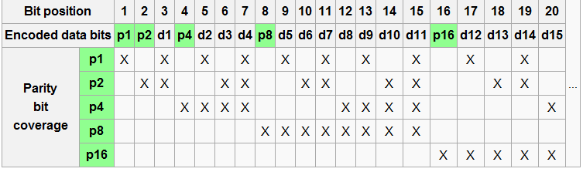
Ако не се открие грешка в нито един от битовете по четност значи записът е верен. Ако се открие грешка при събирането на номерата на контролните битове, където е открита грешка, ще се получи стойността на сгрешения бит и съответно неговата стойност може да бъде инвертирана.
Кодиране и декодиране с код на Хеминг
Ако кодовата дума не съдържа грешки, коригиращото число трябва да бъде равно на нула.
Ако в младшия разряд на коригиращото число се появи единица, това означава, че има грешка в един от тези разряди на думата, поредните номера на които в двоичното си представяне имат единица в младшия разряд (това са всички нечетни номера).
Приложение на кода на Хеминг
Кодът на Хеминг се използва за контрол и корекция на грешки в запомнящият масив на ОП на компютрите. При запис в масива информацията се кодира, т.е. към нея се добавя k-разрядна контролна дума, която се записва заедно с основната. При четене на п разрядната дума от паметта се извършва декодиране, при което се коригират единичните грешки, а двойните се откриват.
23. LCD дисплеи
Течно-кристалният екран е добре познат с английската си абревиатура LCD, което идва от първите букви на Liquid Crystal Display ("течнокристален дисплей"). Този вид екран се използва при голямо разнообразие от устройства, започвайки от калкулатори, цифрови часовници, портативни компютри и стигайки до уреди и приспособления, използвани в бита.
Течните кристали представляват органични съединения с дълги молекули, които в естествено състояние се характеризират с хаотично разположение една спрямо друга. Когато се приложи външно напрежение, молекулите на течните кристали се ориентират по посока на това напрежение.
В LCD панелите течните кристали се затварят между две успоредни стъклени пластини с нанесени върху тях електроди. Стъклените плоскости притежават много фино набраздена вътрешна повърхност, а външните им страни са покрити с поляризиращи слоеве (фиг. 1). Двете плоскости са набраздени под ъгъл 90° една спрямо друга. При движението си от единия поляризатор към другия, молекулите на течния кристал се опитват да се ориентират в посока, еднаква с разположените перпендикулярно едни на други набраздявания. В резултат на това течнокристалните молекули се завъртат плавно и образуват обемна спираловидна структура, наречена Twisted Nematic (TN). Ако през тази структура се пропусне светлинен поток, той преминава през първия поляризиращ слой, след което преминава през спираловидната структура на нематика и се завърта постепенно, докато не съвпадне с оптичната равнина на втория поляризатор и не премине от другата страна на LCD панела. За наблюдателя панелът ще бъде прозрачен.
Ако обаче се приложи напрежение на панела, молекулите на течните кристали ще се ориентират по посока на това напрежение, т.е. нематичната структура на нематика ще се разруши и той няма да е в състояние да „преведе“ светлинния поток между разположените перпендикулярно един на друг поляризатори. С други думи, променяйки приложеното напрежение, може да се регулира прозрачността на панела.
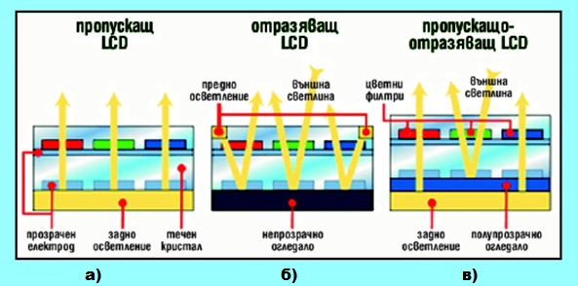
Видове според матрицата:
- С пасивна матрица - CSTN (Color Super Twisted Nematic) и DSTN (Dual-Scan Twisted Nematic). Тези дисплеи имат много дълго време за реакция – 100 ms. Дисплеите с пасивна матрица се състоят от мрежа хоризонтални и вертикални проводници. В пресечните точки на мрежата се намират пикселите. При този вид дисплеи се използва по един транзистор за адресиране на всеки ред пиксели и по един транзистор за адресиране на всяка колона от пиксели. Даден пиксел се „включва“ само когато протича ток през съответстващите му хоризонталнен и вертикален проводници.
- С активна матрица - ТFT/TN (Twisted Nematic + Film), IPS (In-Plane Switching) и MVA (Multi-Domain Vertical Alignment). При дисплеите с активна матрица за всеки пиксел отговаря по един транзистор. В случая транзисторите играят ролята на превключватели, които „включват“ отделните пиксели. Поради това, дисплеите с активна матрица притежават много по-високо бързодействие от тези с пасивна матрица.
- максимален зрителен ъгъл (ъгъл на гледане) - по възможност не по-малък от 120 градуса вертикално (хоризонталният зрителен ъгъл има по-малко значение).
- максимална вертикална честота на опресняване – това е скоростта, с която екранното изображение се "прерисува" на екрана. В съвременните дисплеи достига 75Hz, желателно е да е над 60 Hz. При LCD дисплеите липсва характерното трептене, което се забелязва при CRT мониторите.
- необходимо време за реакция на пикселите (response time) - измерва се в ms. Представлява времето, необходимо на един пиксел да премине от една яркост към друга, след което да се върне на първата. Стандартният метод за измерване отчита времето за преминаване на един пиксел от състояние на напълно черно до напълно бяло и отново черно. Ако времето за реакция има прекалено висока стойност, при динамично обновяване на картината се получава „замазване“ или бързодвижещите се обекти оставят характерна „опашка“ по екрана. В момента най-разпространените модели дисплеи предлагат времена от 16, 12, 8 и дори 4 и по-малко милисекунди.
- яркост - измерва се в cd/mm² и в съвременните дисплеи не трябва да е по-малка от 200 cd/mm², а при най-модерните може да достигне и до 400 cd/mm². Този показател показва осветеността на пикселите.
- контраст - контрастът е параметър, показващ каква е разликата между най-тъмния и най-светлия цвят, който може да възпроизведе дисплеят. Дава се като отношение. Като минимум трябва да е 300:1, а по-новите дисплеи са със съотношение над 500:1. С този показател показваме пълноценно изобразяване на всички цветови оттенъци и нюанси.
- размер на видимото пространство - той варира от 15'' до над 21'' при новите дисплеи, като за разлика от CRT мониторите, размера на видимата област е и реалният размер на дисплея.
- максимална и минимална резолюция на екрана (разделителна способност) - силно зависи от размера на дисплея, като колкото е по-голям той, толкова е по-висока резолюцията. Важно е да отбележим, че при новите дисплеи се поддържат няколко разделителни способности чрез интерполация, докато при по-старите тя е само една и това е съществен техен минус.
- размер на пиксела - желателно е да е около 0.28mm, при най-модерните е под 0.26mm
- разстояние между пикселите - като цяло е по-високо от това при CRT мониторите, но е от порядъка на 0.3 mm
- вид на интерфейса – някои имат само аналогов интерфейс, докато други поддържат както само цифровият DVI интерфейс, така и комбинация от двата.
- брой изобразявани цветове - докато при старите дисплеи е можело да се изобрази до 16 битов цвят, то при сегашните може да се възпроизведе дори и 32 битов цвят.
- мобилност - при повечето дисплеи тя се изразява във възможността за завъртане на дисплея на 90^{о} хоризонтално, а дори и вертикално, като това е едно незаменимо преимущество на този тип дисплеи.
- размери на дисплеите - производителите на LCD дисплеи дават размерите им като измереното в инчове разстояние между два срещуположни ъгъла на екрана.
- физически и други характеристики - тук ще отбележим много ниският разход на енергия, ниски напрежения на работа, много малки размери и тегло, както и никакво електромагнитно (вредно) излъчване.

22. Дисплеи с електроннольчева трьба – обобщена блокова схема, принципи на действие.
Произходът на катодно лъчевата тръба(Cathode-Ray Tube - CRT) никога не е бил
особено ясен, но е известно, че технологията за изработка на устройства, работещи на този принцип(монитори, телевизори), е на повече от 100 години. Днес в голяма част от компютърните среди се твърди, че първият модел на контролируем CRT дисплей е създаден през 1887г. от германския учен Карл Фердинанд Браун. Неговият прототип е залегнал в основата и на днешните монитори с катодно-лъчева тръба, въпреки че те са претърпели редица модификации с цел подобряване качеството на изображението. Според описаната горе класификация за дисплеи CRT мониторите могат да бъдат определени като графични растерни двуизмерни дисплеи.
- Основни компоненти: Електронни оръдия; Електронни лъчи; Фокусиращи бобини; Отклоняващи бобини; Аноден извод; Сенчеста маска; Луминофорен слой с зони на червено, зелено и синьо светене; Подробна схема на фосфорното покритие от вътрешната страна на екрана;
Принцип на действие:
Основния компонент на CRT мониторите е електронно лъчевата тръба (ЕЛТ) или
още наричана катодно лъчева тръба (фиг. 3), която има специфична форма, нещо като вакуумирана стъклена бутилка, обуславяща големия размер на тези монитори. Тя започва с тънка част и постепенно се разширява до голяма основа. В нея се намира електронната „пушка”, съставена от катод, топлинен източник и фокусиращи елементи[4]. При достигане на определена температура от катода се освобождават отрицателно заредени частици, които образуват поток(сноп) от електрони, който в последствие преминава през фокусиращите елементи(Анод1 и Анод2) на монитора. При цветните монитори са обособени три отделни електронни „пушки”, като всяка една отговаря за определен цвят.
Електронният сноп във вертикален разрез е кръгов по средата на екрана, но има
тенденцията да придобива елипсовидна форма към краищата, поради което
изображението там се изкривява. Наименованието на този процес е „астигматизъм”.
Фокусиращите елементи служат, за да събират електронния поток в много тънък лъч. Такива елементи са вертикални и хоризонтални успоредни плочи.
Самото фокусиране се осъществява, като се регулира напрежението на първия
анод. Така се получава електронният лъч. Следва промяна на неговата посока или от вертикални и хоризонтални пластини (фиг. 4) или с помощта на магнитно поле. При използването на пластини вертикално отклоняващите определят на кой ред от екрана ще попадне лъчът, а хоризонтално отклоняващите – на коя колона. Ако се използва магнитно поле съществуват два варианта – с магнитна бобина (фиг. 2 – ел. 3) или с постоянен магнит
Когато се използва отклонителна система с електромагнит, посоката на разпространение на лъча се определя от магнитното поле, създадено от
електромагнита. Магнитното поле се управлява, като се управлява подаваното към
електромагнита напрежение. При използване на отклонителна система с постоянен
магнит, посоката на разпространение на лъча се променя с промяна на физическото положение на магнита. Използването на магнитно поле позволява отклоняване на лъча на по-голям ъгъл (до 110 – 120 градуса), а това от своя страна довежда до направата на по-къси тръби, заемащи по-малко място.
Електронният лъч е вече ускорен, фокусиран и позициониран. Насочен от плочите, той минава през вертикална решетка с дупки и идва моментът, в който трябвада “удари” вътрешната част на екрана. Тя е покрита с луминофор. Луминофорите са
твърди или течни органични и неорганични вещества, чието действие се основава на явлението луминесценция. Луминесценцията представлява оптично излъчване, което не зависи от температурата на веществото и продължава след отстраняване на източника на енергия - „студено светене“. За да засвети, веществото трябва да премине от възбудено в стабилно състояние, при което то отделя квант светлина – фотон. Най-често за луминофорно вещество се използват фосфорът. Луминофорният слой представлява слой от фосфорни петна, оцветени в един от трите основни цвята, и подредени по специален начин. Всяко едно луминофорно зърно светва в определения цвят при сблъсък с електронен сноп. С цел един сноп електрони да удря едно единствено зърно луминофор, те са калибрирани. Способността на електронните лъчи да попадат в една точка, се нарича сходимост. Точната сходимост е необходима по време на работата на CRTмониторите, защото те работят на принципа на добавъчното оцветяване, като комбинациите от различни интензитети на червените, зелените и сините луминофори създават илюзията за наличието на милиони цветове.
- Разделителна способност:
Тя представлява броя на пикселите, с които се описва работното поле. Този брой се предстaвя като съотношение на пикселите, изграждащи един ред, и пикселите, изграждащи една колона, от изображението. Стандартната VGA резолюция е 640x480 пиксела. Тази резолюция се оказва остаряла в началото на новотохилядолетие, когато средностатистическите разделителни способности на CRT мониториза SVGA и XGA съответно са 800x600 и 1024x768 пиксела. Разделителната способност на един монитор зависи и от разположението на
точката (dot pitch) или физическото разстояние между отдалечените фосфорни точки на един и същи цвят във вътрешността на CRT. Обикновено, разположението на точката варира между 0,22 мм и 0,3 мм. Колкото по-малко е това число, толкова по-детайлна може да е картината. При засенчващите маски стойността е 0,26-0,28 мм, а при дисплеите с апретурна решетка - 0,25 мм .
- Скорост на опресняване
Скоростта на „опресняване” или refresh rate се измерва в херци(Hz) и представя
броя на кадрите, които се възпроизвеждат на екрана за една секунда. Ако този брой е малък, човешкото око ще е в състояние да забележи интервала между тези кадри, което ще доведе до ефекта на „примигване” на изображението. Европейският стандарт заскоростта на опресняване на CRT монитора е 85 Hz.
- Яркост и контраст
Яркостта е физична величина, характеризираща интензивността на светене на
телата. Яркостта се приема като качествена характеристика на цвета. Тя изразява
интензивността на светлината, която се получава от светеща (отразяваща)повърхност слице единица, проектирана върху равнина, нормална на посоката, в която се определяяркостта. Единицата за яркост в SI е кандела на квадратен метър (cd/m2). Яркостта наравномерно светеща повърхност е 1 cd/m2, когато в перпендикулярна посока от 1 m2 сеполучава интензивност 1 cd. Тази единица се нарича още нит (nt). Използва се и стилб(sb), което е извънсистемна единица (1 sb = 1 cd/cm2 = 10⁴cd/m2).

21.Устройства за четене на визуална информация - скенери. Видове, особености, основни характеристики.
Скенерът (scanner) е устройство, което въвежда определен вид графична
информация в компютър, създавайки нейното цифрово копие. Обикновено с
думата скенер се означава устройство за въвеждане на хартиени документи и
снимки, но има и други видове скенери, като:
· биометричен скенер
· четец на ивичест код
С помощта на софтуер за графично разпознаване на символи (OCR – Optic
Character Recognize), който върви заедно със скенера може да се конвертира сканираният обект до текст.
Видове скенери
Според начина на сканиране и самият обект на сканиране се различават:
  - Планшетни (плоски) - най-разпространен вид - удобство, високо качество
и приемлива скорост на сканиране.
    - Ръчни - евтини и мобилни, но с ниска разделителна способност, малка
скорост, тясна лента на сканиране (тъй като обикновено са широки
няколко инча, ако искаме да сканираме цяла страница трябва да го
направим на отделни ленти), възможни грешки.
  - Листопротяжни - листа хартия с изображението се вкарва в процепа и се
изтегля по направляващи ролки във вътрешността на скенера край
лампата. С малки размери, спрямо планшетния, някои имат автоматично
подаване за бързо сканиране на голям брой документи.
  - Планетарни скенери - те са рядко срещани, използват се за сканиране на
книги или лесно повреждащи се документи. Нямат контакт с цялата площ
на сканирания обект, а само с много малка част от него. Могат да се
открият най-вече в музеите и архивните помещения.
  - Барабанни - използват се в полиграфията за сканиране с висока скорост,
имат разделителна способност около 10 хиляди точки на инч (dpi – dots
per inch). Оригиналът се разполага на вътрешната или външната стена на
прозрачен цилиндър (барабан). Той се завърта и придвижва
изображението пред сканиращата глава.
  - Слайд-скенери - за сканиране на лентови слайдове.
  - Скенери на баркод — компактни скенери за баркода на стоки в
магазините.
  - 3D скенери - използват се за сканиране на триизмерни обекти. Една от
областите им на приложение е дигитализирането на изображението на
даден обект за създаване на негово холограмно изображение.
Според цвета на генерираното изображение:
  - Черно-бели - сензорите при тях са независими от цвета. Те реагират на
интензивността на светлината, така че ако осветите оригинала с бяла
светлина, сензорът ще даде черно бяло изображение.
  - Цветни скенери
- При по-старите скенери се извършва трикратно преминаване през
сканиращият се обект, като всеки път се използва различен цветен филтър
(червен, зелен или син), след като се извършат и трите сканирания
софтуерът на скенера сглобява филтрираните изображения в едно цяло
цветно изображение.
- Днес повечето скенери използват метод с еднократно преминаване на
сканиращата глава през изображението. Лещите разделят изображението
на три малки копия на оригинала. Всяко от копията преминава през
цветен филтър (червен, зелен или син) и попада върху обособен участък
върху CCD лентата. Скенерът комбинира информацията от трите участъка
на CCD лентата в едно цяло цветно изображение.
Оптична разделителна способност
Един от основните параметри на скенера, който има отношение към качеството и детайлите на сканираното изображение. Измерва се в брой точки на инч - dpi (dots per inch), като се посочват две стойности – например: 600Х1200 dpi. Първата се отнася до максималния брой точки по хоризонталата, които могат да бъдат сканирани и е равен на броя на сканиращите елементи (CCD) на един инч. Втората стойност е свързана с вертикалната разделителна способност и се определя от броя стъпки на стъпковия двигател.
Дълбочина на цвета
Определя се от качеството на CCD елементите и разрядността на АЦП. Като
принципът е следният - колкото по-голям е броя на разрядите на
дискретизацията, толкова по-точно се отчита разликата в нюансите. Измерва се с количеството оттенъци, които устройството може да разпознае и се дава в
битове. 24 бита (по 8 бита за всеки основен цвят) съответстват на 16 777 216
оттенъка. Съвременните скенери са с дълбочина на цвета 24, 30, 36,42 бита.
Оптическа плътност
Един изключително важен параметър при сканиране на диапозитиви или
негативи е оптическата плътност. Във физиката тя е мярка за пропускането на
светлината за прозрачните обекти и на отразяването на светлината за
непрозрачните. При скенерите, представлява разликата между оптичната
плътност на най-светлите и най-тъмните точки на сканираното изображение.
Измерва се в относителни единици, при барабанните скенери този параметър
има стойност над 3,5, при плоските скенери от нисък клас стойността му е едва
от 1,5 до 2,5, а при плоските скенери от висок клас над 3,2. Неговата стойност е
и в основата на ценовите разлики между скенери с наглед еднакви
характеристики.
Преди да се сканира даден оригинал, е необходимо да се анализира дали той е
с “нормален” или “орязан” обхват на полутоновете, дали балансът на цветовете
е добър и т.н.
Дефинира се като отношението между стойностите на коефициентите на
отразяване (пропускане) - min и max.
Така наречената D-max (Maximum Image Density), характеризира
максималната плътност на изображението - колкото по-плътно е едно
изображение, толкова по-тъмно става то. Аналогично D-min е за определяне на най-светлите зони.
При обработка на оригинали съдържащи тъмни и светли зони (D-max, D-min) е
необходимо драйверите на скенера да разполагат с възможност да анализират
избраната за сканиране зона и да разпределят нивата по най-подходящия начин между Dmin и Dmax. Само така сканираното изображение ще изглежда добре, т.е. ще има достатъчно детайли както в тъмните, така и в светлите зони.
Шумоустойчивост
Качеството на сканираното изображение, и по-точно неговото съответствие с
оригинала, до голяма степен зависи от нивото на шума. Формата на един по-
слаб сигнал много лесно би могла да бъде променена (нарушена) от
електрически и оптически смущения, особено ако нивото на шума се окаже
съизмеримо с това на полезния сигнал. За доброто съотношение - сигнал/шум
изключително важен е подборът на сензорите и електронните елементи. Не без значение е и качеството на светлинния източник. Трябва да се има предвид и това, че както повечето аналогови устройства, така и лампите се нуждаят от определено време за темпериране и влизане в нормален работен режим. Например при старите UV лампи, изображение сканирано малко след
включването на скенера и друго сканирано по-късно при същите настройки, но след няколко часа работа на лампите, изглеждат значително по-различно едно от друго. При лампите със студен катод тези разлики са сведени до минимум.
Фокусиране
За разлика от барабанните, при плоските скенери фокусното разстояние между оригинала и оптиката е фиксирано. През последните години обаче се предлагат и плоски скенери от висок клас с възможност за фокусиране на оптиката в зависимост от оригинала. В резултат на това сканираните изображения изглеждат кристално ясни.
Интерполирана разделителна способност
Изкуствената разделителна способност на скенера се достига с помощта на
програмно осигуряване. Същият резултат се постига и чрез увеличиване на
разделителната способност с графични програми след сканиране.
Скорост на работа
Указва се понякога скорост на сканиране на една линия в ms.

20. Преобразуватели на светлинни вълни в електрически сигнали.
Фотоклетка:
Фотоефектът намира приложение при вакуумната фотоклетка.
Тя представлява стъклен балон, в които са поставени катод и анод, между които се прилага напрежение от външен източник (Фиг.3).
Катодът представлява слой от алкален метал, подходящо обработен и нанесен върху вътрешната повърхност на балона. Той е съединен с проводник, изведен извън балона. Анодът е във формата на пръстен от проводник. На тъмно през фотоклетката не тече ток.
Когато катодът се освети, от него се отделят електрони, които се ускоряват от приложеното напрежение и достигат анода – през фотоклетката протича ток
Съществуват фотоклетки, чиито балони са запълнени с инертен газ с малък йонизационен потенциал - т. нар. газови фотоклетки. При тях избитите от светлината електрони йонизират газа и с това се усилва тока във веригата, т.е. чувствителността им е по-голяма - до около 500 μA/lm.
Фотоелектронният умножител(Фиг.5) представлява вакуумирана стъклена тръба, част от вътрешната повърхност на която е покрита с тънък слой вещество (метал, метален окис или др.) с малка отделителна работа. Както при фотоклетките, това е фотокатодът. Освен него, в тръбата са разположени последователно множество електроди-емитери (диноди) , чиято повърхност също е покрита с вещество с малка отделителна работа. В дъното на тръбата се намира електрод-колектор - анод.
CCD представляват полупроводникови интегрални схеми , които съдържат множество от взаимносвързани миниатюрни кондензатори, подредени като матрица. Под контрола на външна електронна схема за управление всеки един от тези кондензатори може да прехвърли електрическия си заряд на някой от своите съседи(Фиг.6.1 а). CCD структурите се делят на два основни типа:
- Структури с повърхностен канал (Surface Channel CCD) => зарядът при тях се съхранява много близо до повърхността на структурата, на границата между полупроводниковия слой и диелектрика, отложен върху него.
- Структури с дълбок канал (Buried Channel CCD) => електрическият заряд се съхранява на известна дълбочина в обема на полупроводника.
Когато фотон удари атом на даден елемент е възможно част от електроните му да преминат на по-високо енергийно ниво,като в някои случаи това дори довежда до освобождаването на своботни електрони от атома(Фиг.6.1 б). Когато светлинен сноп попадне върху CCD повърхността това довежда до генерирането на свободни електрони, които се натрупват в миниатюрните кондензатори.
Под въздействието на тактов сигнал тези заряди се преместват из CCD структурата докато достигнат до упрвляващата схема, която измерва нивото на заряда и напрежението на всеки един кондензатор. Отделните кондензатори не се тактуват индивидуално, а са разделени на групи от по няколко,като кондензаторите във всяка група имат общ тактов сигнал. Тези групи се наричат пиксел.
CMOS схемите са изградени на принципа на равностойното използване на двете компоненти: P-канал и N-канал MOS транзистори с индуциран канал, което ги отличава от MOS-структурите (N-MOS, P-MOS); вследствие на това CMOS схемите притежават по-високо бързодействие и по-ниско потребление. За сметка на това обаче технологическият процес на изготвянето им е по-сложен.
CMOS е технология за създаване на електронни схеми: В нея се използват полеви транзистори с изолиран гейт и с канали с различна проводимост.
Отличителна черта на CMOS схемите в сравнение с биполярните технологии e ниското потребление на енергия в статичен режим. Повечето съвременни логически интегрални схеми, в това число процесорите, се произвеждат по различни варианти на CMOS технология.
CMOS сензор (Матрица) е тип полупроводников сензор за изображения, който преобразува сноповете фотони, попадащи върху неговата повърхност, в електрически сигнал в цифров вид. Най-често се среща в цифрови фотоапарати, камери и други устройства за заснемане. По-ранни предшественици на CMOS сензорите са иконоскопите (вакуумни видео тръби).
Предимство на CMOS сензорите се свежда до това, че върху една и съща силициева подложка (електроника) може да бъде изградена схема за отчитане на фотодиодната матрица, както и преобразуването на отчетеният сигнал в цифров вид може да бъде постигнат с помощта на аналогово-цифрови преобразуватели изградени върху същата подложка (електроника).
Bayer filtri
Фотодиоди – фотоприемници с pn преход. Принципът им на действие се остовава на увеличаването на обратния ток на pn прехода при осветяването му. Когато върху диодът попадне светлинна енергия със спектър, съответстващ на спектралната чувствителност на елемента, се генерират двойки електрон-дупка, които повишават многократно обратния ток. I = k*F, където k е коефициент на интегрална чувствителност, а F светлинния поток. Прагова чувствителност – минималния светлинен поток, при който във веригата се наблюдава извенение на тока, различно от фона на собствения шум. Характеризират се с най-високо бързодействие от всички фотоприемници – от 10⁻¹¹ до 10⁻⁹s.
Фотоелементи – полупроводникови елементи, коит опреобразуват светлинната енергия в електрическа. Представляват фотодиоди, работещи без източник на външно напрежение и генериращи собствено едн. При осветяване в pn прехода и в съседните му области се генерират токоносители, коиот се разделят от вътрешното електрическо поле: електроните се натрупват в n областта, а дупките в p областта. В резултат вежду тези области възниква допълнителна разлика в потенциалите (фото-едн) и през веригата протича ток.

19. Лазерни принтери - принцип на действие, особености.
Лазерният принтер е периферно устройство, свързано с компютър, което бързо отпечатва висококачествени графики и текст върху обикновена хартия, картон и други медии. Както дигиталните многофункционални копирни машини, така и лазерните принтери използват същата технология на печат като при ксерографските устройства, но се различават от аналоговите фотокопирни машини по това, че образът се получава чрез директно сканиране на лазерния лъч и изпращането на информацията до фотоклетката на принтера.
Процесът на работа на лазерния принтер може да се обобщи в 6 етапа (фиг. 5):
- зареждане на фотопроводника – фотопроводникът се зарежда равномерно със статично електричество, посредством коронарен разряд;
- експониране на изображение - създаване на скрито или невидимо изображение върху фотопроводника;
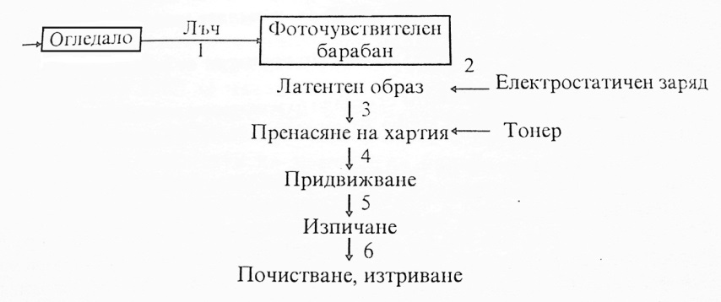
- проявяване - прехвърляне на тонер върху фотопроводника, като той полепва само по отрицително заредените площи и така проявява скритото изображение във видимо;
- трансфер - прехвърляне на проявеното изображение върху хартията по електростатичен път;
- фиксиране (изпичане) - изпичане и фиксиране на тонера към хартията чрез натиск и топлинно въздействие.
- почистване - почистване на фотопроводника от остатъчен тонер и електростатичен заряд, с което се подготвя за следващ цикъл.

- Мастилено-струйни принтери – принцип на действие, особености.
Принципът на действие на мастиленоструйния принтер е подобен на този на матричния. Общото е, че и при двата вида изображението върху носителя се формира от точки, а различното това, че при матричния се използва глава с игилички, а при мастиленоструйния – матрица, коята печата с течни мастила.
Частите на типичния мастиленоструен принтер включват:
- Глава (Print head) – Ядрото на мастиленоструйния принтер. Съдържа множество дюзи, които пръскат капчици мастило и по този начин формират изображението върху хартиения носител.
- Касети с мастило (Ink cartridges) – В зависимост от производителя, касетите за принтерите биват най-различни. Едни са с отделни черна и цветна касета, други с черно и цветни мастила в една касета, а трети, в които всеки цвят е в отделна касета. Касетите на някои принтери включват и самата глава на принтера.
- Стъпков мотор на главата (Print head stepper motor) – Стъпков мотор, който придвижва главата напред–назад по хартията. Някои принтери имат отделен мотор, който да придвижи главата в паркирано състояние, когато не се използва.
- Колан (Belt) – Чрез него се предава движението на стъпковия мотор към печатащата глава.
- Стабилизираща релса (Stabilizer bar) – Осигурява стабилност и прецизност на главата докато печата, като ограничава движенията ѝ, позволявайки ѝ да се движи единствено напред и назад.
- Конструктивно устройството за подаване на хартия (Paper tray/feeder) – установили са се две основни схеми, които се използват най-често. Всяка една от тях има своите предимства и недостатъци:
1. Схема, при която хартията се подава отгоре – изисква се достатъчно по обем пространство (отгоре на корпуса) за опериране с принтера. Ето защо, такива принтери са неудачни за вграждане в ниши с определена височина. Такава конструкция се използва при принтерите на Epson и Canon.
2. Схема, при която хартията се подава отдолу – такава схема на разположение е характерна за повечето мастиленоструйни принтери, произведени от Hewlett-Packard. Не се изисква допълнително място, което е недостатък при първата схема. Недостатъкът на тази схема е това, че тези принтерите заемат голяма площ на работната маса. Понякога това се компенсира с възможност за затваряне на приемащата и предаващата тавички за хартия, когато принтерът не се използва.
- Ролки (Rollers) – Изтеглят листа от отделението за хартия и ги придвижват в процеса на печатане.
- Стъпков мотор за подаване на хартия (Paper feed stepper motor) – Стъпков мотор, който задвижва ролките с постоянна скорост, осигурявайки равномерно печатане върху хартията.
- Захранващ блок (Power supply) – Докато ранните принтери често са били с външно захранване, повечето съвременни принтери имат включен в себе си трансформиращ блок, който осигурява необходимото им за работа напрежение.
- Управляваща схема (Control circuitry) – Малко на брой, но сложни интегрални схеми, изграждащи микрокомпютър вътре в принтера, които контролират всички механични аспекти на принтирането, като скорост на подаване на хартията, преместване на главата, управлението на главата и други. Също така и декодират постъпилата от компютъра към принтера информация.
- Лентов кабел (Ribbon cable) – Предава командите идващи от управляващата схема към главата на принтера.
- Интерфейсни портове (Interface port(s)) – Паралелният порт все още се ползва от много принтери, но повечето нови принтери ползват USB. Има малко принтери, които все още ползват серийния канал.

